

GIANG DẬT TỬ TIÊN SINH HỌA

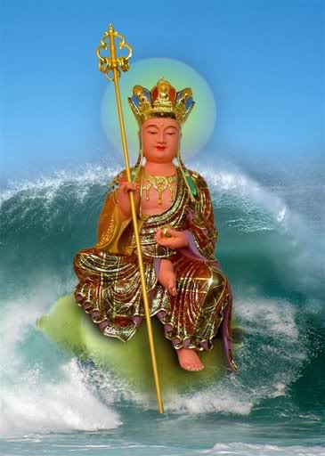
NAM MÔ ĐỊA TẠNG VƯƠNG BỒ TÁT

MỤC LỤC
MỤC LỤC 5
LỜI TỰA 9
TIỂU SỬ TÁC GIẢ 11
ĐỊA NGỤC BIẾN TƯỚNG ĐỒ 15
1. A Di Đà Phật và chư Thánh chúng tiếp dẫn vãng sanh Cực Lạc thế giới. 15
2. Cần tu thập thiện được sanh thiên: 16
3. Nhờ vào Ngũ Giới được thân người: 17
4. Tạo tác thập ác thì linh hồn quy đến địa phủ. 18
I. ĐIỆN THỨ NHẤT LÀ TẦN QUẢNG VƯƠNG 19
1.1. BẢO TRỤ ĐỊA NGỤC 28
1.2. HỎA SÀNG ĐỊA NGỤC 30
II. ĐIỆN THỨ HAI LÀ SỞ GIANG VƯƠNG 32
2.1. KÍCH PHÚC ĐỊA NGỤC 33
2.2. KIẾM DIỆP ĐỊA NGỤC 36
2.3. BẠT NHIỆT LÊ ĐỊA NGỤC 37
2.4. TIÊN THÁT ĐỊA NGỤC 39
2.5. CHƯỚC TRIỆT ĐỊA NGỤC 41
2.6. HÀN BĂNG ĐỊA NGỤC 41
2.7. NGẠ QUỶ ĐỊA NGỤC 44
2.8. NÙNG HUYẾT ĐỊA NGỤC 46
2.9. PHẨN NIẾU NÊ ĐỊA NGỤC 47
III. ĐIỆN THỨ BA LÀ TỐNG ĐẾ VƯƠNG 49
3.1. ĐẢO THUNG ĐỊA NGỤC 51
3.2. OẠT NHÃN ĐỊA NGỤC 52
3.3. ĐẢO ĐIẾU ĐỊA NGỤC 54
3.4. NGOẠT TÚC ĐỊA NGỤC 55
3.5. HẤP HUYẾT ĐỊA NGỤC 57
3.6. THƯ CHÚ ĐỊA NGỤC 59
3.7. XUYÊN LẶC ĐỊA NGỤC 61
3.8. TRỪU CÂN ĐỊA NGỤC 63
IV. ĐIỆN THỨ TƯ LÀ NGŨ QUAN VƯƠNG 65
4.1. YÊU TRẢM ĐỊA NGỤC 66
4.2. BẠT THIỆT ĐỊA NGỤC 68
4.3. PHẤT THANG ĐỊA NGỤC 71
4.4. BÁC BÌ ĐỊA NGỤC 72
4.5. HỎA LUÂN XA BĂNG ĐỊA NGỤC 73
4.6. KIẾM THỤ ĐỊA NGỤC 76
4.7. XẠ NHÃN ĐỊA NGỤC 79
4.8. KÍCH TẤT ĐỊA NGỤC 81
V. ĐIỆN THỨ NĂM LÀ DIÊM LA THIÊN TỬ 82
5.1. TRỪU TRƯỜNG CÁT TÂM ĐỊA NGỤC 87
5.2. ĐAO SƠN ĐỊA NGỤC 88
5.3. PHI ĐAO HỎA THẠCH ĐỊA NGỤC 91
VI. ĐIỆN THỨ SÁU LÀ BIỆN THÀNH VƯƠNG 93
6.1. ĐINH HẦU ĐỊA NGỤC 95
6.2. ĐỐI ĐẢO ĐỊA NGỤC 97
6.3. MA THỐI ĐỊA NGỤC 99
6.4. CHƯỚC ĐẦU ĐỊA NGỤC 100
6.5. HỔ ĐẠM ĐỊA NGỤC 102
6.6. HỎA NGƯU ĐỊA NGỤC 103
6.7. PHỆ THẬN ĐỊA NGỤC; 105
VII. ĐIỆN THỨ BẢY LÀ THÁI SƠN VƯƠNG 106
7.1. BẠT THIỆT XUYÊN ỨC ĐỊA NGỤC 108
7.2. ĐỈNH THẠCH TÔN THÂN ĐỊA NGỤC 110
7.3. CẨU HÀO LANG ĐẠM ĐỊA NGỤC 112
7.4. DU PHỦ ĐỊA NGỤC 115
7.5. BÀNG XƯNG ĐỊA NGỤC 117
7.6. THIẾT HOÀN ĐỊA NGỤC 118
VIII. ĐIỆN THỨ TÁM LÀ ĐÔ THỊ VƯƠNG 121
8.1. CHÁ TỦY ĐỊA NGỤC 122
8.2. ĐINH BẢN ĐỊA NGỤC 124
8.3. CƯA CHƯỚC ĐỊA NGỤC 126
8.4. THIẾT XÀ ĐỊA NGỤC 128
8.5. THIẾT TRẤP ĐỊA NGỤC 130
8.6. HỎA CẨU ĐỊA NGỤC 132
IX. ĐIỆN THỨ CHÍN LÀ BÌNH ĐẲNG VƯƠNG 135
9.1. PHONG YẾT ĐỊA NGỤC 136
9.2. ĐỘC XÀ ĐỊA NGỤC 138
9.3. GIÁP ĐĨNH THỦ NÃO ĐỊA NGỤC 140
9.4. ĐINH THẠCH LẬP PHONG ĐỊA NGỤC 142
9.5. NHA THỰC ĐỊA NGỤC 144
9.6. CHÂM VŨ ĐỊA NGỤC 147
X. ĐIỆN THỨ MƯỜI LÀ CHUYỂN LUÂN ĐẠI VƯƠNG 148
1.TIN: 174
2. HÀNH: 175
3. NGUYỆN: 175

LỜI TỰA
Nền văn hóa Trung Hoa rộng lớn tinh vi sâu sắc liên miên kéo dài cho đến nay đã có 5 ngàn năm lịch sử, mà sự sáng tạo nghệ thuật của Trung Hoa đã biểu hiện tượng trưng cho một thứ tinh thần của nền văn hóa đặc sắc. Mấy ngàn năm nay chẳng những Tổ Tổ tương truyền sự phát huy ấy thì càng thấm thía cùng tột. Nói đến nghệ thuật tranh vẽ thư pháp đồ gốm hý kịch văn học v.v… Hầu như mỗi đời đều có người truyền thừa sáng chói phồn thịnh: phản ảnh lẫn nhau, nền văn hóa Trung Hoa trở thành riêng biệt phong cách độc đáo đặc thù, mà bức tranh Địa Ngục Biến Tướng Đồ này đúng đã dung hợp với sự kết tinh của nghệ thuật và văn hóa. Tác giả dùng hết nghị lực, tuổi tác của ông đã gần cổ hy, trải qua thời gian một năm mới hoàn thành tác phẩm to lớn này, có thể nói là trước chưa từng có. Toàn bức tranh này hiếm có nhất là bề dài 50 thước, chỉ riêng về nhân vật thì có hơn ngàn người. Ngoài ra còn có hoa cỏ chim muông thú vật sơn thủy v.v… Trên thành tích nghệ thuật đã đi đến chỗ gọi là đỉnh cao tối thượng mà bên trong đã bao gồm nghĩa lý thâm sâu đủ để tịnh hóa nhân tâm và đoan chính phong tục là một vị nghệ thuật gia dùng nghệ thuật đối với toàn thể nhân loại là một sự giáo hóa tốt nhất.

TIỂU SỬ TÁC GIẢ
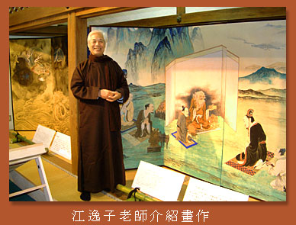
Giang Dật Tử tiên sinh sanh năm 1938.Vào năm 1964 lần đầu tiên ông tổ chức triển lãm tranh.Năm sau với bức tranh Điền Đơn Phục Quốc Đồ, ông được Bộ Giáo Dục trao tặng giải thưởng tác phẩm này, tác phẩm này đại biểu cho quốc gia tặng cho Tổng thống dân quốc Đại Hàn ông Phác Chánh Hy khi ông này đến thăm viếng. Hiện nay vẫn còn cất giữ ở Viện Bảo Tàng Quốc Gia Hàn Thành.Từ đấy về sau mỗi năm ông đều được giải thưởng.
Năm ông 30 tuổi đã giác ngộ công danh bên ngoài chỉ là hư huyễn không thật, cho nên ông ẩn cư vẽ tranh. Lần đầu tiên lúc triển lãm, lúc ấy ân sư cuả ông là lão cư sĩ Lý Bỉnh Nam đã vì ông chỉ dạy “Nghệ thuật không nên chỉ là trang sức mà để thưởng thức nghệ thuật nên có đạo khí, có thể di phong chánh tục tịnh hóa nhân tâm”.Vì vậy tác phẩm tranh vẽ và điêu khắc của ông tuy không lời nhưng bên trong nó đã hàm chứa nghĩa lý sâu xa vô tận.
Thời cổ xưa, tác phẩm Xuân Thu của Khổng Tử làm cho bọn loạn thần tặc tử khiếp sợ. Ngày nay bức tranh Địa Ngục Biến Tướng Đồ xuất hiện cũng hy vọng có thể đánh thức phần tử trí thức và nghệ thuật văn nhân, những nhân vật chính trị và lương tri của người làm việc giữa đại chúng, để họ biết được mình đối với thời đại và nhân loại nên gánh vác sứ mạng và trách nhiệm, tự mình phát huy sức ảnh hưởng của mặt chính, hy vọng nhân tâm có thể đôn hậu khiêm tốn chất phác.Đây là sứ mạng của tác giả, lấy vẽ tranh để hóa đạo nhân tâm.
Địa Ngục Biến Tướng Đồ đồ hiệu đạo lãm, nhân sanh khổ đoản sanh mạng vô thường. Một khi đã tắt thở thì sanh mạng không còn, con người khi đã có sanh thì không tránh khỏi cái chết.Sau khi chết đi về đâu, chúng ta không thể không biết.Liệu có thể vãng sanh Cực Lạc hay không? Hoặc sanh Thiên hoặc đọa Địa ngục hoặc đọa Ngạ quỉ hoặc đọa vào Súc sanh hoặc trở lại làm Người. Tất cả đều là mối lo âu đời này đã tạo những nghiệp quả.
Địa Ngục Biến Tướng Đồ là giới thiệu cho mọi người biết rõ đọa xuống địa ngục phải chuốc lấy những chân tướng của tội báo, đồng thời cũng thuyết minh địa ngục quả báo hoàn toàn là tự làm tự chịu, chẳng phải là vua Diêm La định tội.
Chúng tôi trong tâm rất hy vọng sau khi đã xem bức họa đồ này có thể đánh thức được mọi người hiểu rõ thân người đáng quý, khởi tâm động niệm tạo tác tội nghiệp đọa địa ngục thật là đáng sợ.
Trong kinh dạy rằng: Chân thành phát lồ sám hối tức có thể xa lìa tội báo.
Vậy chúng ta cùng nhau khuyến khích!

ĐỊA NGỤC BIẾN TƯỚNG ĐỒ
10 CỬA ĐỊA NGỤC
1. A Di Đà Phật và chư Thánh chúng tiếp dẫn vãng sanh Cực Lạc thế giới.
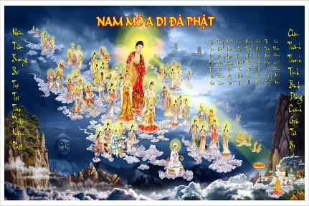
Đời người quan trọng nhất không có gì sánh bằng là đời này có thể vãng sanh Tịnh Độ, liễu thoát sanh tử vĩnh viễn thoát khỏi cái khổ luân hồi. Tây Phương Cực Lạc Thế Giới là Tịnh Độ thù thắng nhất, là A Di Đà Phật với nguyện lực không có gì sánh bằng đã thành tựu, mục đíchlà phải giúp cho tất cả chúng sanh lìa khổ được vui. Chỉ cần chịu tin có thể nguyện có thể hành, lão thật niệm Phật, đó là đầy đủ Tín Nguyện Hạnh tam tư lương, y giáo phụng hành, một đời hành trì không thay đổi. Lúc sắp mạng chung nhất định được Phật Bồ Tát đến tiếp dẫn vãng sanh Cực Lạc thế giới.
Được viên mãn thành tựu như trong bức tranh đã chỉ rõ:
Niệm Phật lâm chung kiến bửu đài,
Bửu phang, bửu cái mãn không bài,
Di Đà Thế Chí Quán Âm đẳng
Hiệp chưởng tương tùy quy khứ lai.
2. Cần tu thập thiện được sanh Thiên:
Tuy là không được vãng sanh Cực lạc nhưng một đời tu thiện tích đức thì lâm chung cũng được vãng sanh Thiên đạo, hưởng Thiên phước. Tu thiện tích đức nhưng ít nhất phải đầy đủ tiêu chuẩn của thập thiện. Cái gì gọi là thập thiện? Không sát sanh, không trộm cắp, không tà dâm, không vọng ngữ (nói dối), không ỷ ngữ (nói thêu dệt), không lưỡng thiệt (nói lưỡi hai chiều), không ác khẩu (nói lời xấu ác), không tham, không sân, không si.
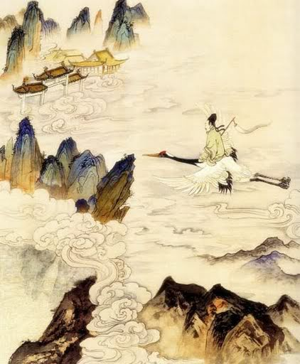
3. Nhờ vào Ngũ Giới được thân người:
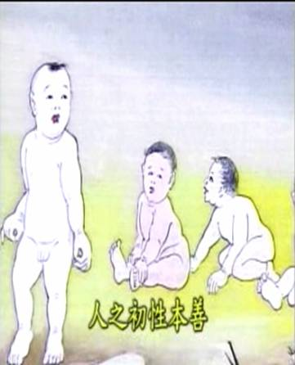
Phật dạy thân người khó được giống như rùa biển gặp khúc cây có lỗ, lại nói một khi mất thân người vạn kiếp khó được lại.
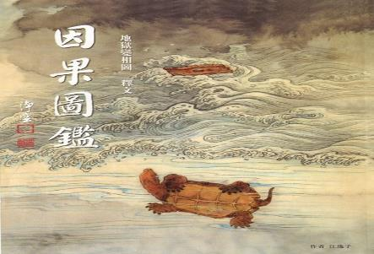
Làm thế nào để đời sau chắc chắn có thể được lại thân người?Điều kiện căn bản nhất phải tu trì đầy đủ Ngũ Giới. Cái gì gọi là ngũ giới?Không sát sanh, không trộm cắp, không tà dâm, không vọng ngữ, không uống rượu. Còn như giàu sang nghèo hèn đều do tạo tác thiện, ác nhiều ít mà định. Ngạn ngữ nói: “Dục tri tiền thế nhân, kim sanh thọ giả thị, dục tri lai thế quả, kim sanh tạo giả thị”. Chúng ta phải rõ ràng minh bạch cái đạo lý này.
4. Tạo tác thập ác thì linh hồn quy đến địa phủ.
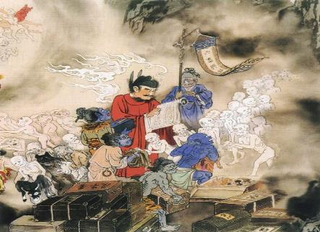
Cái gì gọi là thập ác?Phản diện của thập thiện tức là thập ác. Đời người chỉ có mấy mươi năm, trong một đời nếu không biết tu học thiện nghiệp, không minh bạch nhân quả sự lý, không biết tu thiện tích đức, thoáng qua vô thường đã đến, hồn quy địa phủ, hối hận đã trễ.
Hối hận đã không kịp, vô thường Phán quan đến thanh toán, lúc này đại mộng mới tỉnh. Lúc sanh tiền đã tạo tác đủ thứ, sau khi chết mỗi thứ đều phải thanh toán.
Quỷ Vương, Dạ Xoa toàn là do nghiệp lực biến hiện ra. Tất cả cảnh tượng trong địa ngục hoàn toàn do nghiệp lực của mình chiêu cảm. Người không đầy đủ cái nhân địa ngục thì không cảm thọ cảnh giới âm u kinh sợ, cũng chẳng phải là bị Diêm La Vương trừng phạt tội nhân tàn khốc.
I. ĐIỆN THỨ NHẤT: TẦN QUẢNG VƯƠNG
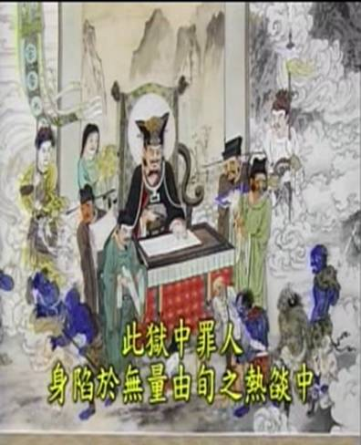
1.Điện này làm chủ nhân gian thọ yểu. Kiết hung và âm gian thọ hình tội báo.
Tất cả tội hồn bị áp giải đến chỗ Điện thứ nhất để Tần Quảng Vương tiếp nhận phân xử. Y theo tội hình nặng nhẹ, đày đi các ngục để thọ tội tiêu nghiệp. Nếu công và tội của người bằng nhau thì miễn thọ tội, có thể trực tiếp chuyển đến điện thứ mười đi đầu thai.
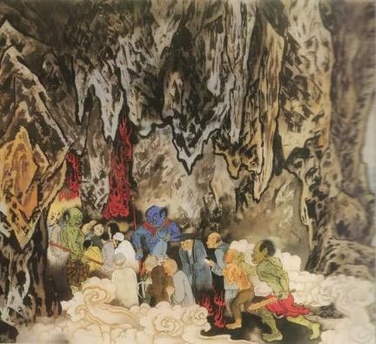
Vào cửa
Ở trước nghiệp kính đài không người tốt, xảo quyệt gian trá khó tránh khỏi hành hình. Vạn thứ mang không được, chỉ có nghiệp tùy thân. Một đời tạo tội nghiệp, ở trước nghiệp kính đài hiện nguyên hình không thể chối cãi.
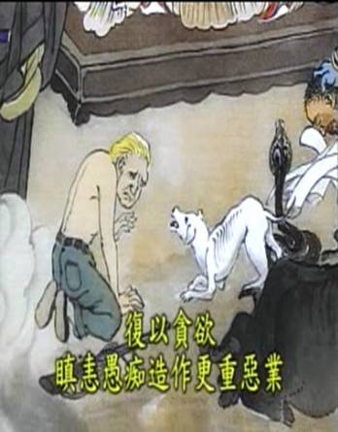
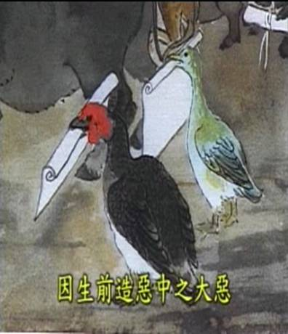
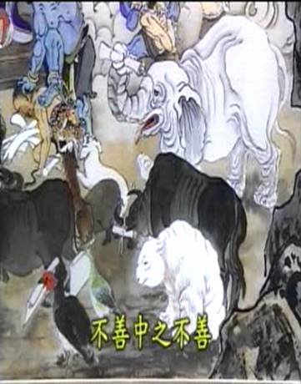
Xem tội
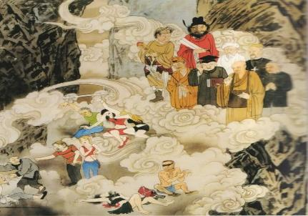
Phán tội
2.“Bá thiện hiếu vi tiên”: Hiếu là quan trọng nhất trong mọi cái thiện nên tự sát tội rất nặng. Tự sát là ngu si cũng là rất khổ. Sau khi tự sát tội báo càng khổ vì phải chịu sự đau khổ tự sát trở lại nhiều lần, bởi vì tứ ân chưa trả. Tứ ân là: Ân cha mẹ, ân sư trưởng, ân quốc gia, ân chúng sanh. Trách nhiệm chưa tròn mà tự sát là coi nhẹ sanh mạng, chẳng những khiến cho cha mẹ đau lòng, bỏ vợ con không chăm lo. Đây là thảm kịch nhân gian cho nên cái tội đặc biệt nặng.
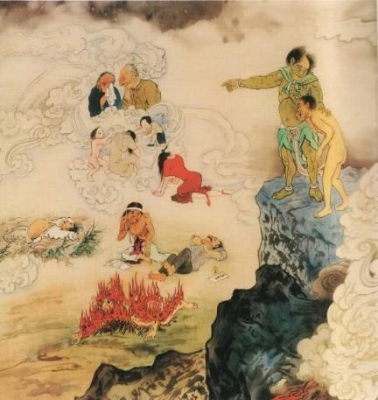
3. Thiên hạ loạn lạc, hầu như mất đi lương tri lương năng bởi không tiếp nhận nền giáo dục đạo đức.Ở trong đời ác ngũ trược, rất dễ tạo tác vô lượng vô biên tội nghiệp, như đam mê dâm dục, mê đắm cờ bạc, nghiện rượu như mạng sống; bất hiếu với cha mẹ, vong ơn phụ nghĩa v.v... Đây đúng là một khi lỡ chân hối hận muôn đời, sắp chết đến nơi hối hận đã muộn.
4.Các ngành các nghề không chịu an phận kỳ đạo, tạo vô lượng nghiệp, đắc vô biên tội. Cái tội căn của con người là do Tham Sân Si tam độc. Ngày nay đạo đức không còn, đều do không tuân theo lời dạy bảo của thánh hiền. Rất nhiều người chỉ biết bề ngoài của tôn giáo, nhưng không biết rõ tôn giáo, tinh thần chân chánh của tôn giáo là giáo dục đạo đức, cho nên họ chỉ trọng hình thức, mà không trọng kết quả thật chất của nó, khiến cho vô số chúng sanh càng mê hoặc càng đọa lạc.
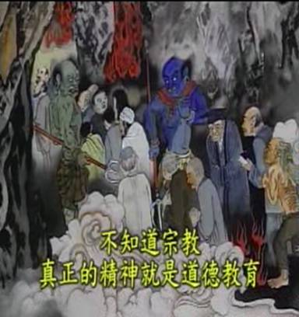
5. Học không an đạo hổ thẹn với thánh hiền. Học sách thánh hiền mục đích để làm gì?Là để chí hướng học theo thánh hiền. Nếu học sách thánh hiền chỉ tại giáo dục hóa dân, còn không thể y giáo phụng hành làm gương mẫu thì vẫn đọa vào trong danh lợi,sau khi chết, trước tiên đều phải đến đây bổ túc thọ giáo, xong rồi đày qua địa ngục khác chịu tội tiêu nghiệp.
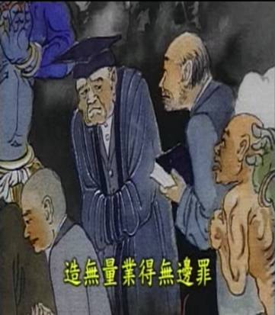
6. “Xảo mưu du thủy thiên hang mãn, cô phụ nhân gian nhất phiến thành”
Người gánh vác công việc giáo dục xã hội tạo, phục vụ giáo dục quần chúng, phải niệm niệm vì chúng sanh tạo phước. Nếu từ trong mưu lợi, không những phá hoại hình tướng bề ngoài, mà còn cô phụ lòng tốt của tín chúng.
Thí dụ như vì người tụng kinh bái sám bỏ sót chữ hoặc sót trang hoặc không chuyên không thành. Sau khi chết trước tiên phải bổ túc kinh tiêu nghiệp, xong rồi thì đày qua địa ngục khác, chịu tội tiêu nghiệp.
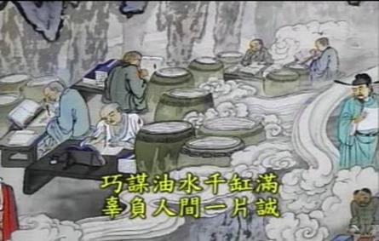
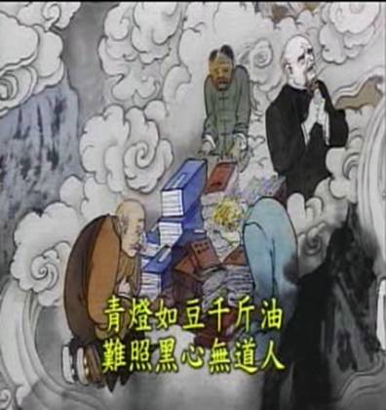
7.“Thanh đăng như đậu thiên cân du, nan chiếu hắc tâm vô đạo nhân”.
Kẻ tài năng trí thức có thể tạo phước cho quần chúng, nhưng cũng có thể tổn hại chúng sanh, mượn danh hiệu của tôn giáo, không thể phụng trì kinh giới, y giáo phụng hành, một ngày kia vô thường đến khổ báo không kham nổi, càng huống chi là:
“Thí chủ một hạt gạo,
Lớn hơn núi tu di,
Đời này không liễu đạo,
Dư báo còn phải mang lông đội sừng trả”

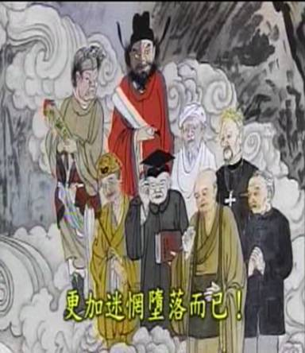
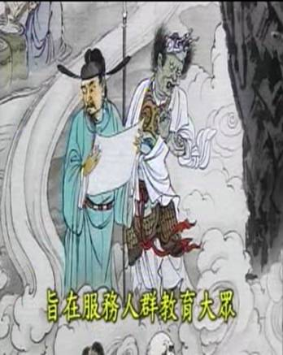
8.Người tạo tác y theo tội nghiệp áp giải đến các ngục, thọ báo tiêu nghiệp. Tùy theo của nghiệp lực lưu chuyển do lúc sanh tiền đã tạo ra tất cả. Bây giờ đọa vào cảnh địa ngục nào, phải chịu tội hình nào, tự mình đều phải thọ tội.
1.1. BẢO TRỤ ĐỊA NGỤC
- Là đại ngục Ôm Cột.
- Tạo tội: Tà dâm
Ngạn ngữ nói:“bão noản tư dâm dục”,nghĩa là no ấm nghĩ dâm dục. Ngày nay tà dâm lan tràn, người thọ tội báo này là lúc sanh tiền rất ưa thích dâm dục như: tà dâm, hiếp dâm, buôn bán các loại khiêu dâm như sách, tập chí, băng video và đĩa VCD, DVD hoặc tự mình quay phim, hoặc cất giữ cùng nhau chiếu xem…
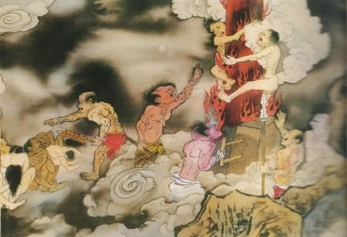
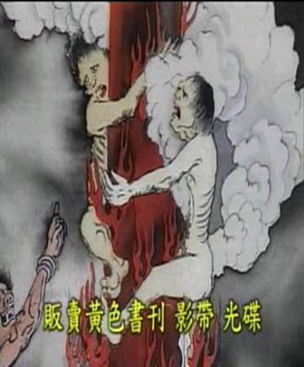
- Quả báo:
- Sau khi chết đều đọa vào địa ngục này thân ôm lấy cột đồng cháy đỏ, toàn thân máu thịt cháy khét. Chết rồi lại sống, sống rồi lại chết, thống khổ không thể tả.
- Sau khi đã thọ báo phần nhiều đọa vào súc sanh.Súc sanh đã thọ xong, được thân người phần nhiều bần tiện, đoản mạn, hoặc sanh nơi hoàn cảnh ác liệt.
1.2. HỎA SÀNG ĐỊA NGỤC
- Là địa ngục Giường Lửa: Hỏa Sàng Địa Ngục giống như người hiện nay dùng miếng sắt để nướng thịt.
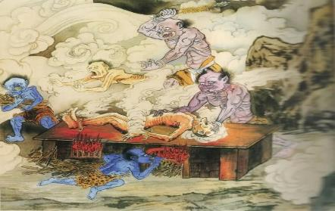
- Tạo tội: Tà dâm, sát sanh chiên nướng
- Người phạm tà dâm, đàn ông thì ôm lấy cột đồng, đàn bà thì nằm trên giường sắt (Kinh Luật dị tướng),
- Người ưa thích sát sanh, thiêu nướng chiên nấu, kho chưng thịt của chúng sanh hoặc dẫm đạp kiến côn trùng (Kinh Chánh Pháp Niệm Xứ)
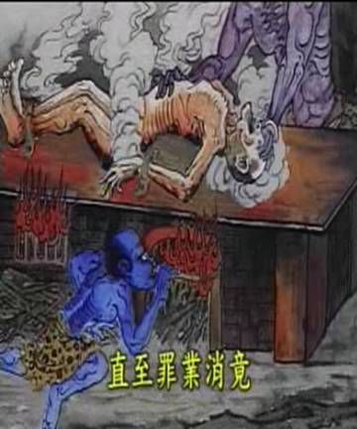
- Quả báo:
Sau khi chết đều đọa vào địa ngục này.Cái khổ của tội hình, thời gian rất dài, không thể tưởng tượng được. Tội báo này thọ xong, nếu còn phạm những tội nghiệp khác lại đọa vào địa ngục khác đều phải chịu tội, cho đến khi tội báo thọ hết.
II. ĐIỆN THỨ HAI: SỞ GIANG VƯƠNG
- Sở Giang Vương làm chủ điện thứ hai làm chủ Hoạt Đại Địa Ngục;
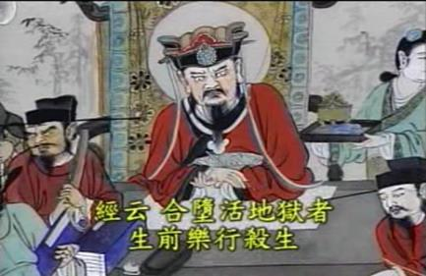
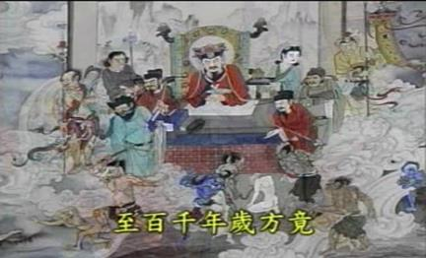
- Tạo tội: Sát sanh
Người đến đây thọ tội đều do cái nhân sát sanh. Lúc sanh tiền tạo tác sát nghiệp vô lượng vô biên, sau khi chết đến đây chịu lấy tội hình giống như lúc sanh tiền đã tạo, cái nghiệp này giết nó như thế nào thì phải bị giết như thế ấy.
Trong kinh nói “người đọa vào Hoạt Đại Địa Ngục là lúc sanh tiền vui thích sát sanh đã tạo tội nghiệp,nếu có phân biệt Thượng Trung Hạ thì địa ngục này cũng có phân biệt Thượng Trung Hạ”.
- Quả báo: Nói chung là tất cả đều tùy theo nghiệp lực nặng nhẹ mà chịu một chỗ thọ báo hoặc nhiều chỗ thọ báo cho đến 16 chỗ. Nếu còn có dư tội lại đọa vào địa ngục khác thọ dư báo. Đến trăm ngàn năm mới hết. Địa ngục này có 16 chỗ khác nhau. Mỗi một chỗ so với mỗi một chỗ càng thống khổ giống như liên hoàn ngục liền nhau như dây chuyền không khác, các thứ khổ hành vĩnh viễn không gián đoạn
2.1. KÍCH PHÚC ĐỊA NGỤC
- Là địa ngục Đâm Bụng.
- Tạo tội: Sát sanh như săn bắn, đánh cá (đâm cá)
Trong kinh Luật Dị Tướng nói: Phàm là người lấy tâm ác độc hại chúng sanh, lấy chỉa sắt đâm cá, giết hại các loài thủy tộc hoặc săn bắn cầm thú thì phải chuốc lấy tội báo đâm bụng. Tội báo này chẳng những bị đâm bụng mà còn bị đâm khắp thân thể đến khi máu thịt nát rã mới thôi, đau khổ thê thảm vạn phần, gió thổi thì sống trở lại, phải chịu nhiều lần thọ tội báo, thống khổ không thể tả.
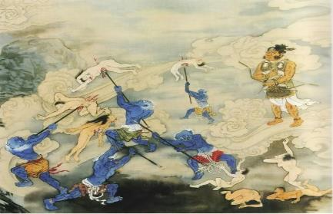
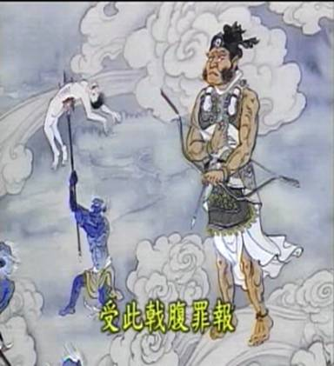
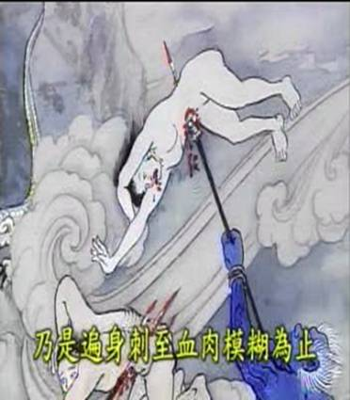
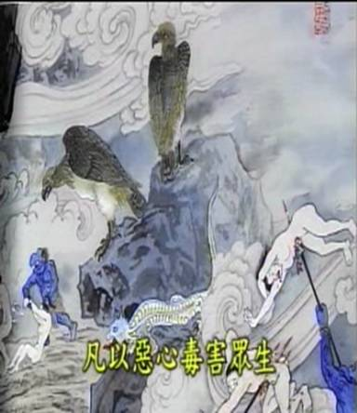
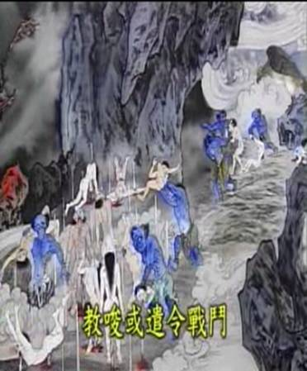
2.2. KIẾM DIỆP ĐỊA NGỤC
- Là địa ngục Lá Kiếm.
- Tạo tội: Khẩu nghiệp như: Xúi giục, tụ tập đại chúng đánh nhau, chiến tranh.
- Lúc sanh tiền không có lòng từ bi, xúi giục kẻ khác dùng dao gậy đánh nhau (Kinh Khởi Thế)
- Hoặc sai khiến chiến đấu hoặc tụ tập đại chúng đấu nhau hoặc xâm phạm quốc độ dẫn đến chiến tranh.
- Củng cố thế lực mạnh hiếp kẻ yếu, đề cao cạnh tranh biến thành đấu tranh, đề cao đấu tranh biến thành chiến tranh. Bá tánh vô tội chịu lấy kiếp nạn trước chưa từng có.
Ngày nay địa cầu đã trở thành thôn địa cầu xâm lược chiếm lấy, đều là việc không nên làm.
- Quả báo:
Tội báo này sau khi chết đọa vào địa ngục này.Nhìn thấy địa ngục quả báo như thế, chúng ta nên bình tĩnh mà suy nghĩ giá trị và ý nghĩa của đời người tại đâu.
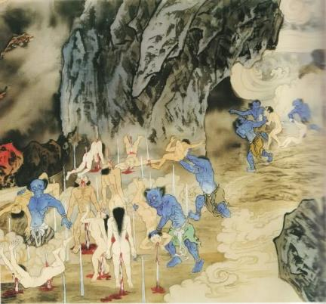
2.3. BẠT NHIỆT LÊ ĐỊA NGỤC
- Là địa ngục Kéo Lưỡi;
- Tạo tội: Khẩu nghiệp.
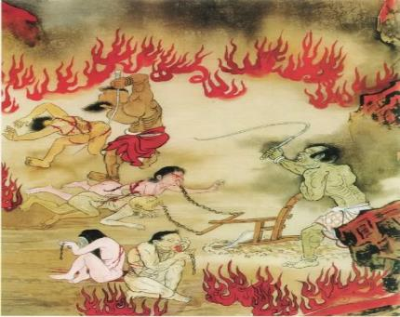
- Khẩu nghiệp đã tạo tội ác không có cùng tận, tội báo khổ nhiều thê thảm;
- Lại hủy báng Phật, hủy báng Thánh hiền.
- Tạo lời sanh sự dẫn đến xung đột trọng đại, lừa gạt người già yếu lương thiện v…v.
- Các thứ khổ sở bởi đều do miệng lưỡi đã tạo chủng chủng tội nghiệp, thị phi đều do cái miệng.
- Quả báo:Sau khi chết đều tránh không khỏi địa ngục Kéo lưỡi.Bức họa đồ chỉ rõ là kéo lưỡi của tội nhân ra dùng móc sắt kéo cày trên đất. Thọ tội khổ này khóc kêu la không ngừng.“Phật ngôn lưỡng thiệt, nhân lưỡng diện thường thực tha bội nhục”. Thọ tội này xong còn phải đọa qua ngục uống nước đồng sắt sôi, thiêu đốt cổ họng kế đến thiêu đốt tim phổi gan ruột v…v.
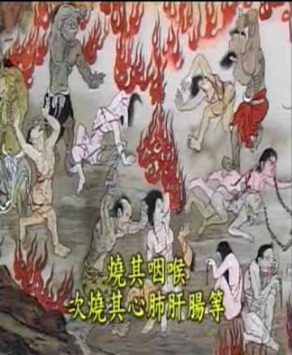
2.4. TIÊN THÁT ĐỊA NGỤC
- Là địa ngục Roi Vọt

- Tạo tội: Tâm không từ bi, như đánh đập chúng sanh.

Động vật tuy nhỏ cũng là một sinh mạng, lại cố ý dùng roi đánh hoặc dẫm đạp những động vật nhỏ như kiến, tuy chúng nó không biết nói chuyện, chẳng có khả năng kháng cự, nhưng sự đau khổ của chúng nó cùng với người chẳng khác.

- Quả báo: Sau khi chết đọa vào địa ngục này bị roi vọt vào thân như bóng theo hình, 1 báo trả 1 báo.Chúng ta phải đề cao cảnh giác.
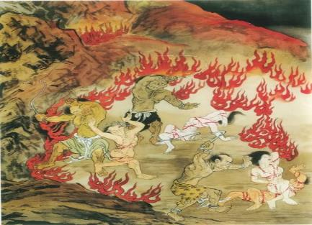
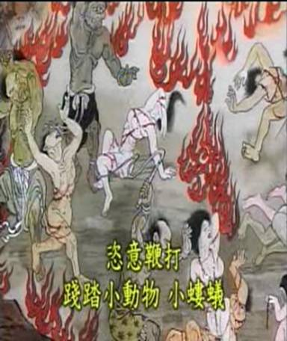
2.5. CHƯỚC TRIỆT ĐỊA NGỤC
- Là địa ngục Chém Chặt.
- Tạo tội: Sát sanh cho việc ăn uống
- Con người vì muốn ăn ngon no bụng, thích ăn thịt có máu huyết
- hoặc giết hoặc chặt hoặc còn sống chặt đứt thành miếng,
- Quả báo: Tạo tác sát nghiệp này sau khi chết đều phải chịu quả báo chém chặt. Đích thật là tâm nghiệp họa sư, tự nghiệp họa tác, nghiệp quả phân minh tự làm tự chịu.
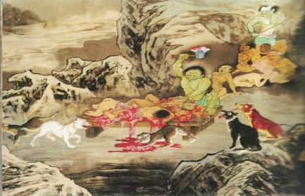
2.6. HÀN BĂNG ĐỊA NGỤC
- Là địa ngục Lạnh Giá.
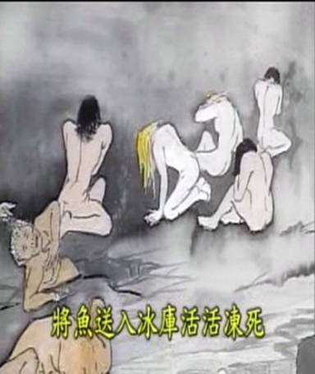
- Tạo tội:
- Ném chúng sanh tới chỗ đông lạnh chết, thí như bắt cá đem cá còn sống để trong phòng lạnh đông lạnh chết, (Kinh Luật dị tướng).
- Ngoài ra sau khi con người vừa tắt thở, lật đật đem người chết cho vào phòng lạnh, điều này thật là bất nhân,(Kinh Luật dị tướng).
- Ỷ thế hiếp người khiến cho lòng người run sợ cũng đọa vào địa ngục này.
Ngày nay có rất nhiều bọn côn đồ dùng thủ đoạn hăm dọa, bức ép đối phương phải tuân theo (Ngọc Chuẩn Luận Khoa)
- Lại háo sắc uống rượu và bất hiếu với cha mẹ
- Quả báo: Sau khi chết khó mà thoát khỏi ngục này, đều đọa vào địa ngục này.
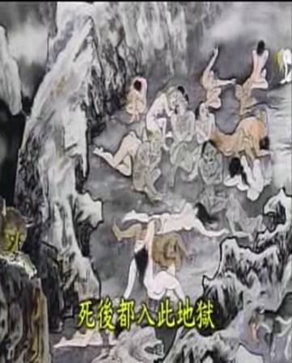
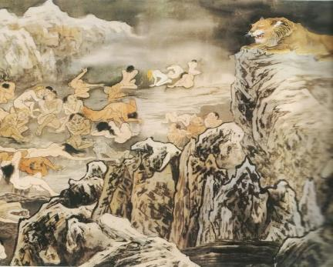
2.7. NGẠ QUỶ ĐỊA NGỤC
- Là địa ngục Quỷ Đói:
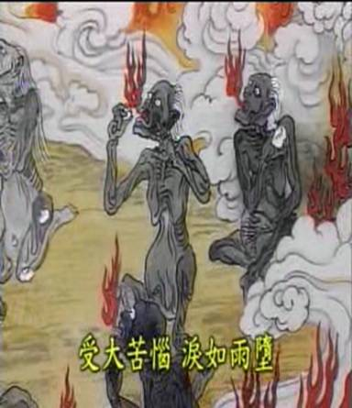
- Tạo tội: Tham lam, bỏn sẻn
- Đều do chủng chủng lòng tham bỏn sẻn, do tham dục sở tạo, không hành pháp bố thí.
- Quả báo: Nhìn thấy các ngạ quỷ chúng sanh đọa vào địa ngục này, phải chịu khổ đói khát, tự thiêu đốt thân, rất là khổ não, nước mắt như mưa, kêu khóc bi thảm, than thở bi ai, gian nan thống khổ như trong họa đồ vậy.
Quán âm đại sĩ với lòng từ bi đến thí thực cứu khổ cứu nạn,nếu trong lúc này mà có thể sanh lòng đại sám hối, tức có thể rất mau, thoát khỏi ngạ quỷ đạo.
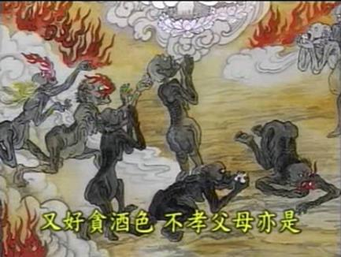
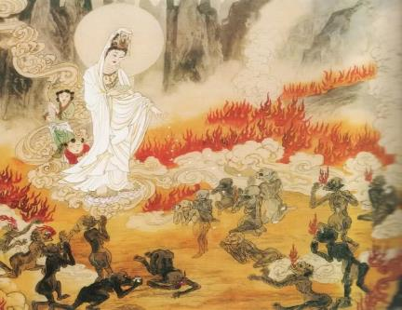
2.8. NÙNG HUYẾT ĐỊA NGỤC
- Là địa ngục Máu Mủ.
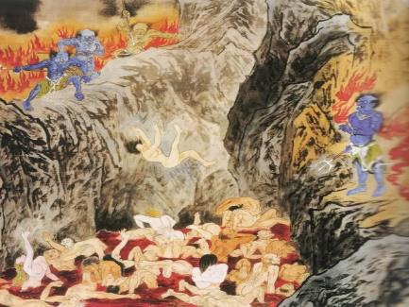
- Tạo tội: Sát sanh, trộm cướp, lừa gạt
- Lúc sanh tiền là kẻ ưa thích giết hại sanh linh động vật thì đọa vào địa ngục này.Động vật bị giết hại quang cảnh thật là tàn nhẫn, máu chảy như nước kêu rên đến chết, đây thật là bi thảm.Nếu là con người mà bị giết hại như vậy, lẽ nào chúng ta không phẫn nộ, không báo thù chăng? (Ngọc Lịch)
- Người âm mưu đoạt tài sản của kẻ khác.Thí như tính kế lừa gạt tiền tài của người già không biết chữ, khiến cho họ lẻ loi, ôm hận mà chết.Đây đều là tạo tội đại cực ác, giống như loài quỷ hút máu vậy (Ngọc Chuẩn luận khoa)
- Quả báo: Sau khi chết đọa vào địa ngục này đều phải trả nợ.
2.9. PHẨN NIẾU NÊ ĐỊA NGỤC
- Là địa ngục Hôi Thối: Khắp nơi trong cảnh địa ngục nàychẳng những toàn là phân, nước tiểu nhơ nhớtmùi hôi thúi khó ngửi không thể tảmà còn đồng nóng thiêu đốt.
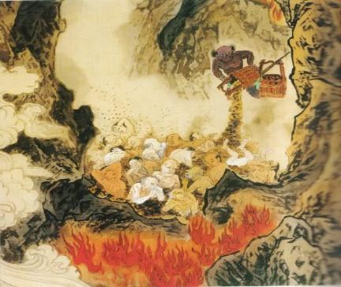
- Tạo tội: Sát, dâm
- Người lúc sanh tiền thích ăn ruột bao tử của heo bò dê chó, đã uống rượu say sưa, phạm lỗi lầm,
- Ngũ nghịch với cha mẹ,
- Xâm phạm thân hữu,
- Gian dâm với vợ của kẻ khác,
- Bỏ bê sự nghiệp;
- Dùng lời thô lỗ mắng chửi người v…v,
- Quả báo: Trong phân có dòi, dòi cứng như kim cang. Tội nhân ăn dòi, dòi vào trong thân, trước ăn cái môi, sau ăn cái lưỡi. Tiếp tục ăn cổ họng, tim, phổi, lá lách, ruột non, ruột già, gân, ăn hết tất cả máu thịt như thế trải qua vô lượng trăm ngàn năm mới hết.
Tuy rằng ngày nay khoa học kỹ thuật phát đạt vật chất văn minh, tương phản lại đạo đức của con người càng ngày càng đọa lạc. Trong đời này chúng ta muốn hướng lên trên hoặc là đọa xuống, tự mình phải nên phản tỉnh tư duy.
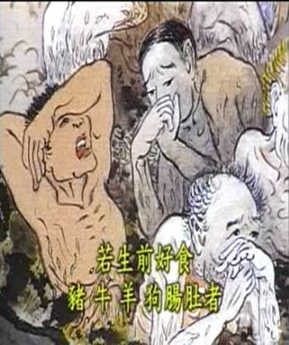
III. ĐIỆN THỨ BA: TỐNG ĐẾ VƯƠNG
- Điện này làm chủ Hắc Thằng Đại Địa Ngục
- Tạo tội: Tà kiến, cuồng oán, ngu si, háo sát
Kẻ đọa vào ngục này phần nhiều tội căn là do tà kiến, cuồng oán ngu si háo sát mà ra.
- Quả báo:
- Tội nhân trong ngục này thân ở trong vô lượng do tuần nóng hừng hực, bị dây trói chặt.
- Sau đó bị đẩy rơi xuống lưỡi dao sắt nóng,
- bên cạnh có chó sắt răng nanh bén nhọn đến ăn nuốt, toàn thân mỗi bộ phận đều bị phanh ra ăn nuốt, thê thảm không thể tả, bi thảm kêu trời không người cứu, cho đến khi tội nghiệp tiêu hết.
- Thọ tội xong, nếu còn có dư tội lại đọa vào địa ngục khác, tiếp tục tiêu tội nghiệp.Nhìn thấy cái khổ trong địa ngục này thật là đáng sợ.
- Sau đó nếu được thân người thì thân phận thấp hèn xấu xa, thường bị đói khát rất ngặt.Cái khổ của ngục này khổ hơn cái khổ của Hoạt Đại Địa Ngục.
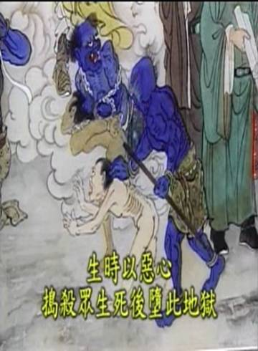
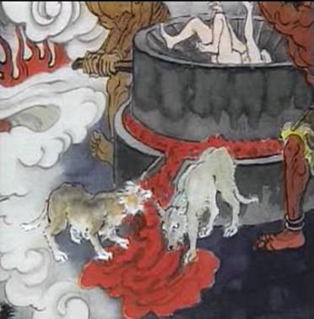
3.1. ĐẢO THUNG ĐỊA NGỤC
- Là địa ngục Đâm Giã.
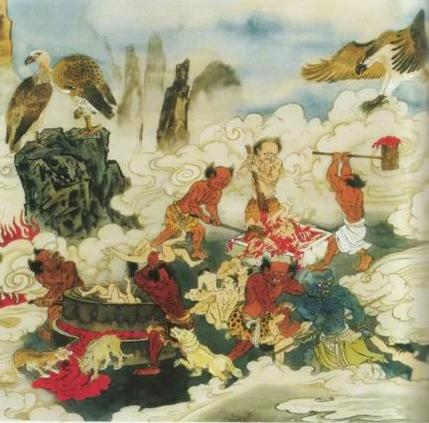
- Tạo tội: Sát sanh
Lúc sanh tiền, lấy ác tâm đâm giã giết hại chúng sanhlàm món ăn ngon cho mình. Sau khi chết đoạ vào địa ngục này. Thí như muốn ăn ngon mỹ vị, đem thịt cá quết giã thành tương, hoặc vo thành viên tròn (Kinh luật)
- Thường hay lừa dối lường gạt hại người.

Hiện nay có rất nhiều kẻ chuyên môn dối trá người già phụ nữ trẻ con, khiến cho người về già khổ sở lẻ loi không nơi nương tựa. (Kinh Sở Khởi)
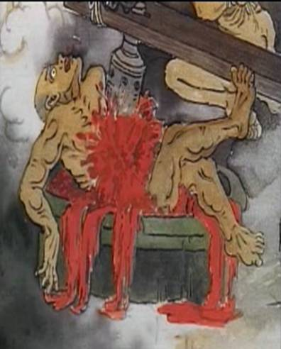
- Quả báo: Sau khi chết đọa vào đại ngục này khó thoát khỏi cái khổ của đâm giã.
3.2. OẠT NHÃN ĐỊA NGỤC
- Là địa ngục Móc Mắt,
- Tạo tội: Cướp đoạt tài sản bằng cách thay đổi văn kiện
- Phàm là ngụy tạo văn kiện đoạt lấy tài sản sự nghiệp của kẻ khác thì đọa vào địa ngục này (Ngọc Chuẩn)
- Phàm là kẻ tạo tác tất cả nghiệp bất thiện thì đọa vào Hắc Thằng Đại Địa Ngục, phần nhiều phải chịu lấy quả báo móc mắt.
- Quả báo:
Quả báo của địa ngục là không bao giờ hết, rất nhiều tội chẳng phải là đơn nhất. Tạo ác nhiều thì các thứ thọ tội cũng nhiều, địa ngục Móc mắt là một trong các thứ tội hình.
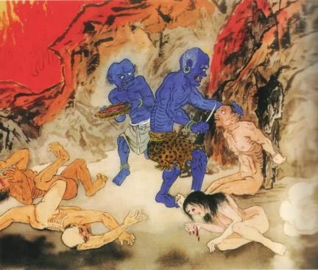
3.3. ĐẢO ĐIẾU ĐỊA NGỤC
- Là địa ngục Treo Ngược.
- Tạo tội: Treo ngược chúng sanh, bắt cóc, hiếp dâm
- Lúc sanh tiền lấy tâm ngược đãi bắt chúng sanh lộn ngược vui chơi hoặc treo ngược chúng sanh như câu tôm câu cá để thiêu nướng, như nướng heo rừng con, nướng thịt dê, nướng thịt bò thịt heo, thịt gà vịt v.v…, đều đọa vào ngục này (Kinh Luật)
- Lại khéo léo làm bẫy để săn bắt chim muôn thú vật treo ngược;
- Dùng thủ đoạn bắt cóc hiếp dâm;
- Quả báo: Đều đọa vào địa ngục này.
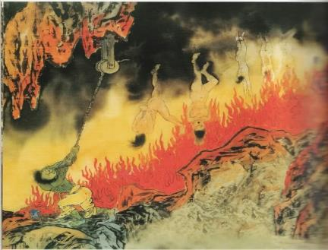
3.4. NGOẠT TÚC ĐỊA NGỤC
- Là địa ngục Chặt Chân.
- Tạo tội: Dùng uy quyền áp bức kẻ dưới
Phàm là lúc sanh tiền, ỷ mạnh hiếp yếu, dùng quyền uy áp bức kẻ dưới, khắc nghiệt đối người.Thí như khắc nghiệt đối với kẻ dưới hoặc đầy tớ gái người làm, khiến cho người không có nơi sinh sống (Ngọc Chuẩn)
- Quả báo: Phàm là tạo tác nghiệp này sau khi chết thì đọa vào địa ngục Chặt chân.
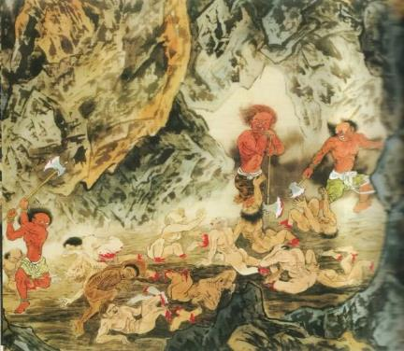
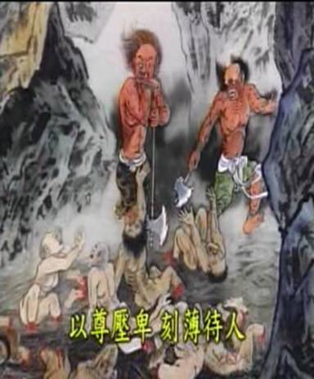
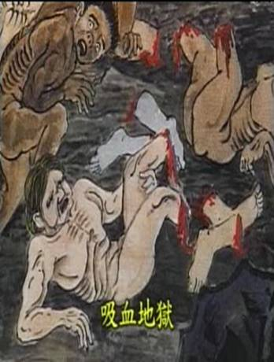
3.5. HẤP HUYẾT ĐỊA NGỤC
- Là địa ngục Hút Máu.
- Tạo tội: Trộm cướp của công
Lợi dụng chức quyền trộm cắp của công, xâm chiếm tài vật, cướp lấy lương thực như kẻ hút máu bóc lột không khác (Ngọc Lịch)
- Quả báo: Sau khi chết đọa vào địa ngục hút máu để cho dơi quạ hút lấy máu trong thân cho đến khi khô cạn mà chết. Gió lạnh vừa thổi, chết rồi lại sống lại. Cứ như thế sanh sanh tử tử thống khổ đến cực độ. Mãi cho đến tội báo thọ hết lại chuyển sang ngục khác để thọ tội.
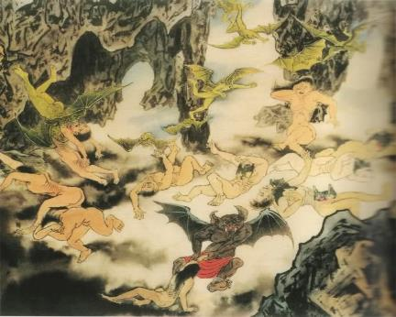
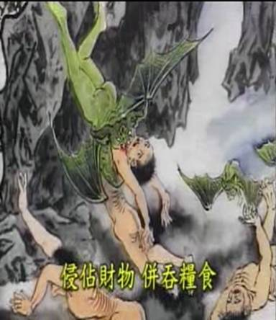
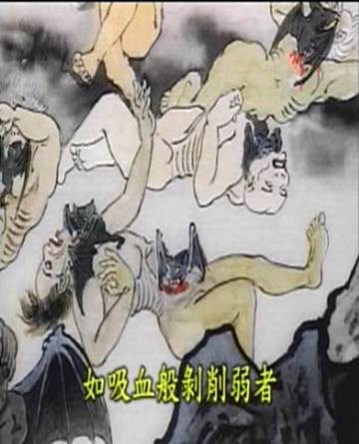
3.6. THƯ CHÚ ĐỊA NGỤC
- Là địa ngục Mọt Ăn.
- Tạo tội:Kẻ tạo tác các nghiệp bất thiện, hành nghiệp bất thiện thì đọa vào địa ngục này.
- Quả báo: Nhìn thấy trong ngục này, tội nhân toàn thân bị độc mọt ăn từ da thịt đến gân cốt. Tất cả bộ phận trong thân đều bị mọt đục khoét, thống khổ thấu tim không thể tả.
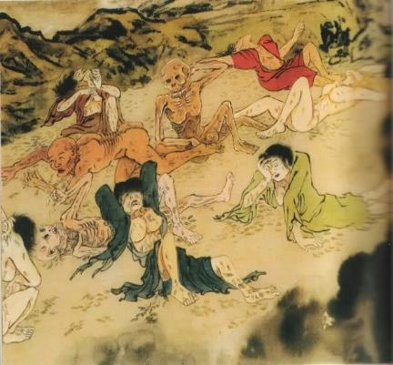
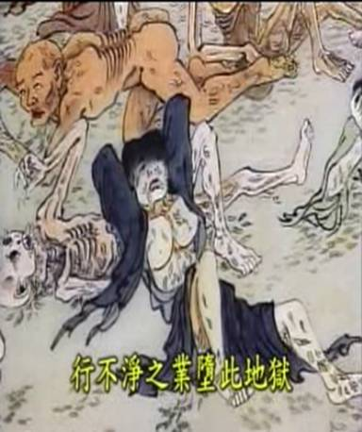
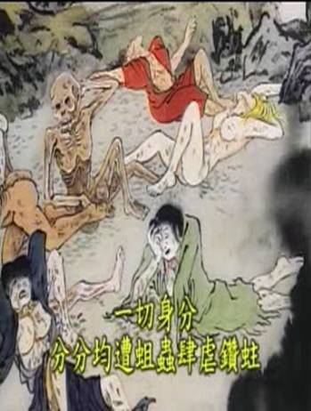
3.7. XUYÊN LẶC ĐỊA NGỤC
- Là địa ngục Xuyên Sườn.
- Tạo tội:
- Phàm là làm quan bất trung, bất liêm, không có lòng giúp đỡ dân
- Hoặc vượt ngục,
- Phá hoại mồ mả của kẻ khác,
- Hủy hoại danh dự của người khác,
- Ngụy tạo nhân chứng giúp người giải trừ đính ước, hôn nhân. (Ngọc lịch)
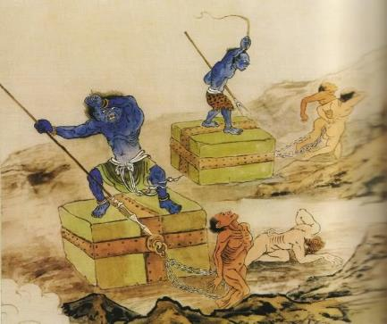
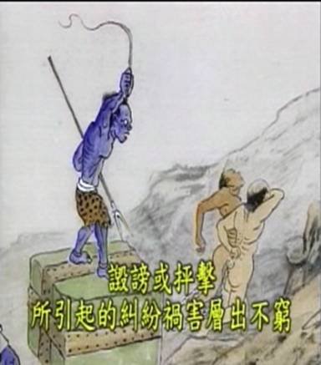
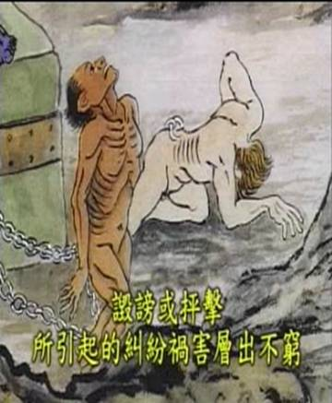
- Quả báo: Sau khi chết đều đọa vào địa ngục này.
- Hủy báng hoặc công kích dẫn đến rối loạn làm họa hại không thể lường được, làm xã hội ảnh hưởng nguy hại rất lớn
- Hoặc ngụy chứng chuyên làm người chứng minh ly hôn, kẻ phá hoại gia đình của người ta.
3.8. TRỪU CÂN ĐỊA NGỤC
- Là địa ngục Rút Gân,
- Tạo tội:
- Lúc sanh tiền ưa thích ăn gân của động vật như ưa thích ăn gân bò
- Buôn bán bạch phiến á phiện,
- Xúi giục người phạm tội khiến cho họ đọa lạc,
- Khi gặp cử chỉ yểu điệu của phụ nữ liền nghĩ gian dâm tạo ác, không chịu hối cải phóng túng dâm dục vô độ,
- xúi giục người thối hôn,
- khuyến khích đàn ông dâm loạn v…v, đều đọa vào địa ngục này (Ngọc Lịch).
- Quả báo:
Nhìn thấy trong địa ngục này, tội nhân bị trói buộc nằm trên xe sắt bị rút gân ra làm dây để kéo xe.Phía sau lại có quỉ tốt dùng roi đánh hối thúc, thống khổ kêu trời.
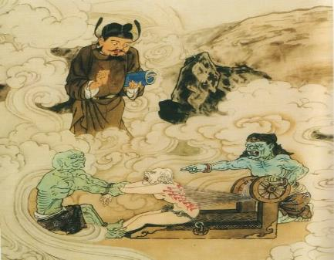
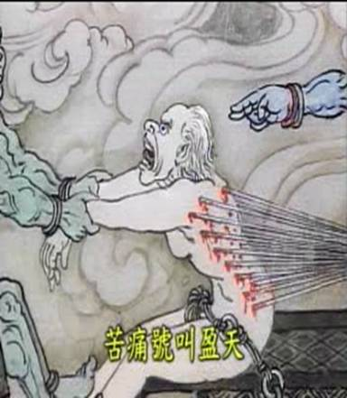
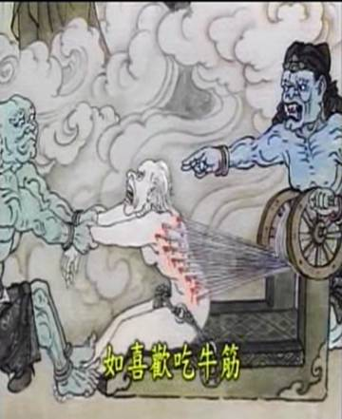
IV. ĐIỆN THỨ TƯ: NGŨ QUAN VƯƠNG
- Ngũ Quan Vương làm chủ Hợp Đại Địa Ngục,
- Tạo tội:
- Tội căn đọa vào địa ngục này là lúc sanh tiền vui thích giết hại, trộm cắp, tà hạnh tam nghiệp.
- Quả báo:
- Sự khổ của đại địa ngục này còn khổ hơn hai ngục trước, sự thống khổ vô biên. Nhìn thấy địa ngục này tội nhân bị lửa thiêu đốt toàn thân mắt rơi hỏa lệ. Lệ

này là lửa liền thiêu đốt thân đó;
- Diêm La lại cho chẻ mắt người ấy ra
- Lại còn lấy lưỡi hái cắt đập dùng kềm sắt nóng banh hậu môn ra nấu chì nóng đổ đầy vào trong thân.
- Bên ngoài lửa thiêu đốt nội ngoại cực nóng thật là đau khổ như vậy trải qua trăm ngàn năm tội nghiệp mới hết.
- Nếu được sanh làm người thường có chứng bệnh ăn không tiêu hoặc thân thể gầy ốm, tướng mạo xấu xí
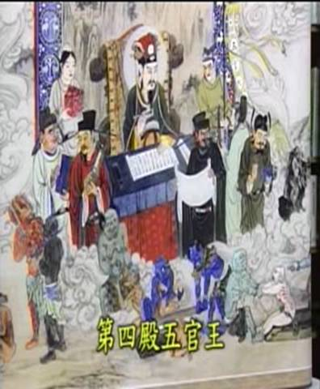
4.1. YÊU TRẢM ĐỊA NGỤC
- Là địa ngục Chém Chặt Eo.
- Tạo tội: Không kính thần minh
- Lúc sanh tiền giả làm đạo sĩ, hoặc giả làm thần thánh làm phép lừa gạt tài sản của chúng sanh.
- Không kính thiên địa thần minh đều đọa vào ngục này.
Đơn giản mà nói phá hoại hoàn cảnh tự nhiên.Không trân quí nguồn nguyên liệu tức là không kính thiên địa. Người thông thường hiện nay chẳng có khái niệm kính sợ thiên địa, có rất nhiều tai nạn thiệt hại, kỳ thật đều do nhân tố của con người làm ra (Ngọc chuẩn)
- Thí như khai phá núi, rừng, nguồn nước đều bị ô nhiễm.
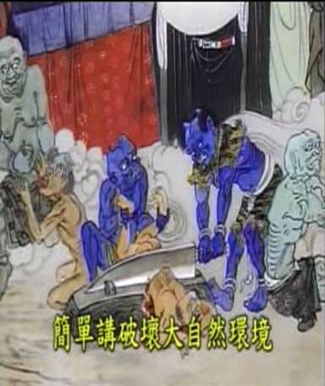
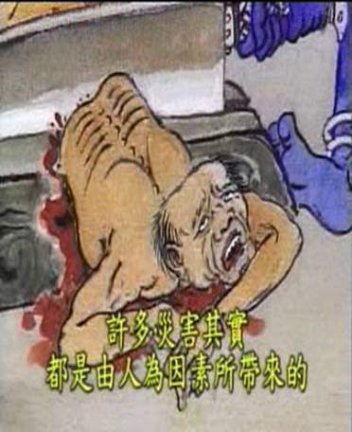
4.2. BẠT THIỆT ĐỊA NGỤC
- Là địa ngục Kéo Lưỡi.
- Tạo tội:
- Kẻ ưa nói lưỡng thiệt, ác khẩu, vọng ngữ, ỷ ngữ
- Hoặc cống cao phỉ báng kinh đạo,
- Đố kỵ người có đức hạnh tài năng,
- Ỷ thế cậy tài khinh người
- Quả báo: Sau khi chết thì đọa vào địa ngục Kéo lưỡi này.
- Quỉ tốt trong ngục kéo lưỡi của tội nhân ra, dùng móc sắt đốt nóng kéo lưỡi đứt đoạn.
- Sắt nhọn đốt nóng đâm vào cổ họng, khiến cho muốn chết cũng không được, muốn sống cũng không được. Thống khổ muôn phần không thể tả xiết, cho đến ngàn vạn năm mới hết.
- Khi được làm người quả báo nhiều bịnh câm ngọng không thể nói chuyện.
Nhìn thấy cảnh địa ngục này khiến cho chúng ta được khải thị rất sâu. Tội báo của khẩu nghiệp đích thật là thống khổ thảm thiết.
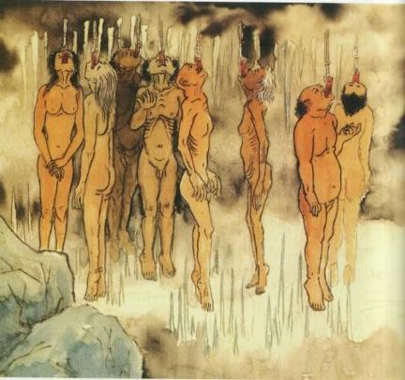
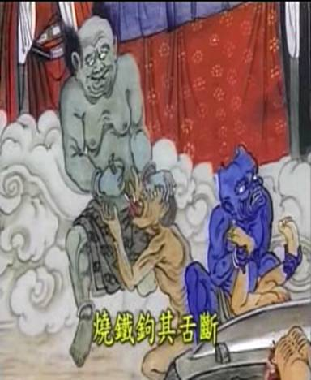
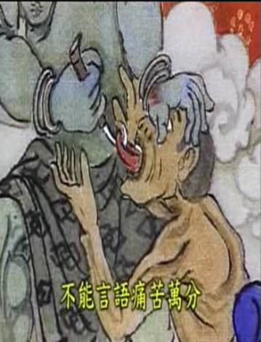
4.3. PHẤT THANG ĐỊA NGỤC
- Là địa ngục Nước Sôi
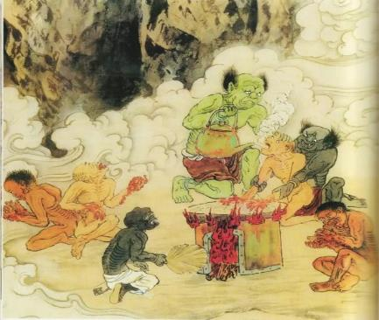
- Tạo tội: Sát sanh
- Lúc sanh tiền ưa thích ăn đồ biển.
- Lại như tội nhân lúc sanh tiền hay thích giết gà, vịt, heo, bò và dê v..v.. thường đem chúng nó nhổ lông thiêu sống, còn sống mà nấu nướng, sự đau đớn thảm thiết vô cùng oán hận.

- Ngày nay con người tham ăn vì muốn ăn đồ biển còn tươi, thường đem tôm cá còn sống bỏ vào trong nước sôi. Nhìn thấy chúng nó đau khổ muốn thoát khỏi, nhưng vô phương, sau cùng thì trở thành món ăn của mọi người.
- Quả báo:
Một ngày kia, sau khi chết đều phải chịu lấy quả báo nước sôi. Thử nghĩ hưởng thụ chỉ có một thời, tương lai chịu lấy quả báo rất khổ có đáng không? Chúng ta phải suy nghĩ cho kỹ lưỡng.
4.4. BÁC BÌ ĐỊA NGỤC
- Là địa ngục Lột Da.
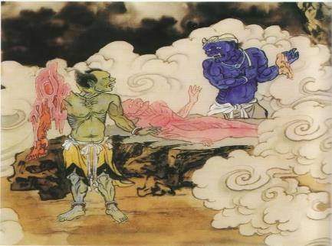
- Tạo tội: Sát sanh, lột da chúng sanh
- Lúc sanh tiền đa số làm nghề lột da chúng sanh. Thí như kẻ giết rắn thường hay lột da của nó, cắt thịt và lấy máu tươi của nó
- Hoặc roi vọt ngược đãi chúng sanh, khiến cho da thịt tan rã.
- Lại dùng ác tâm hiếp đáp ngược đãi người ta giống như lột y phục của kẻ khác, khiến cho người ta đau đớn không kham nổi.
- Quả báo:
Kẻ đọa vào địa ngục này phàm đều là tạo tác nghiệp này, sau khi chết thì đọa vào địa ngục lột da.
4.5. HỎA LUÂN XA BĂNG ĐỊA NGỤC
- Là địa ngục Xe Lửa,
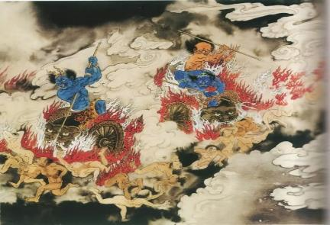
- Tạo tội: Tạo tác tam nghiệp sát đạo tà dâm
- Phàm là lúc sanh tiền chém chặt chúng sanh,
- Lấy tâm sân hận ngược đãi con cái của chồng trước. Trong một gia đình mà cốt nhục không thể sống chung với nhau là nhân luân bi kịch. Những đứa trẻ vô tội đáng thương rất là thê lương đã không có cha mẹ thương yêu lại còn bị cha mẹ ghẻ ngược đãi, càng thêm bi thảm. Nhân tánh vốn thiện, tấm lòng thương người ai ai cũng có đủ, có duyên thì trở thành người trong một nhà, tất cả đều là do nhân duyên túc thế, đời người chẳng qua là mấy mươi năm. Ngày nay hiếp đáp nó nhỏ yếu, tương lai nó mạnh anh yếu, tức thì quả báo hiện tiền, lúc đó hối hận đã trễ.
- Quả báo:Sau khi chết đều đọa vào địa ngục này
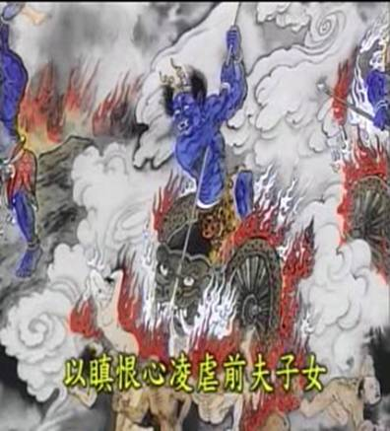
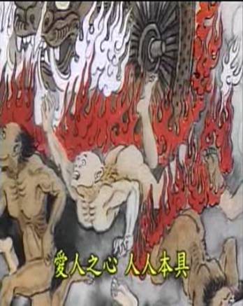
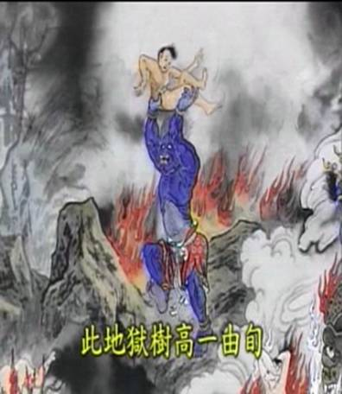
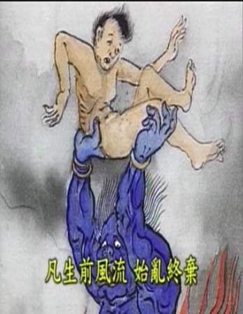
4.6. KIẾM THỤ ĐỊA NGỤC
- Là địa ngục Gươm Giáo.
- Tạo tội: Dâm dục
Do lúc sanh tiền phong lưu chơi chán rồi bỏ, không chăm lo gia đình, khiến cho phải chịu cảnh khổ nghèo nàn, khổ không muốn sống. Sau khi chết thì đọa vào ngục này.
- Quả báo:
Trong kinh Khởi Thế nói: Địa ngục này cây cao một do tuần, gai nhọn dài 16 tấc, quỉ tốt nắm lấy tay của tội nhân, trèo lên cây kiếm thụ rồi ném xuống, bụng lưng bị gai đâm da thịt đều tan rã là
Trong kinh nói: Khi tội nhân thấy cây kiếm thụ phưởng phất như cô gái xinh đẹp, thân rất mềm mại, giỡn cợt vui cười. Tội nhân nhìn thấy sanh lòng ái nhiễm, chạy đến cây kiếm thụ, không ngờ lá cây sắt bén như dao cắt chẻ đến xương tủy, như vậy cắt chẻ toàn thân cho đến rã rời, gió thổi thì sống lại, bắt đầu lại lên cây, muốn gần cô gái ấy nào ngờ cô gái lại ở dưới đất. Cô gái liền nháy mắt mà cất tiếng kêu gọi, do vì nghiệp lực của tội nhân mạnh mẽ, lòng ham muốn hẫy hừng liền chạy theo lại bị lá cây sắc bén đâm vào thân, chặt đứt gân cốt và mạch tủy, như vậy toàn thân bị cắt xẻo. Tội nhân lên cây xuống cây nhiều lần như vậy, đuổi theo chịu khổ, thọ báo thảm thiết như vậy làm sao mà không khiến cho người rùng mình rợn gáy, cảnh tượng quả báo thê thảm. Trong địa ngục đã thấy được là do cái hại của sự dâm dục vô lượng vô biên. Nghĩ lại đời người ở thế gian có bao nhiêu năm, tại sao không lợi dụng cái thân thể này đi làm lợi ích cho tất cả chúng sanh.
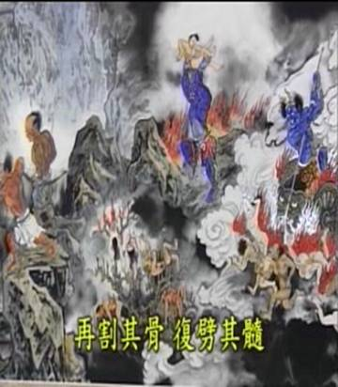
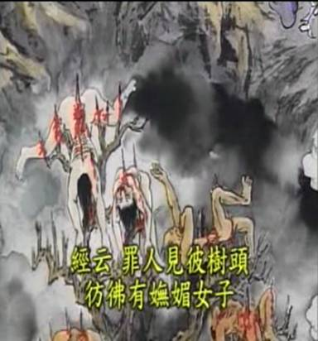
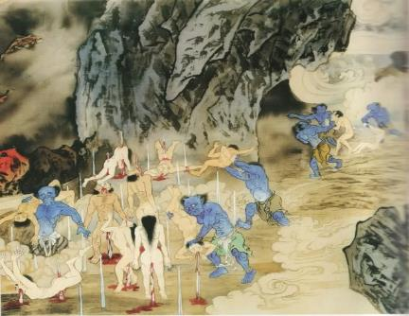
4.7. XẠ NHÃN ĐỊA NGỤC
- Là địa ngục Mù Mắt.
- Tạo tội: Bất hiếu
Kinh Luật nói: Lúc sanh tiền, lấy ác tâm, ác nhãn đối đãi với cha mẹ, đây là đại bất hiếu. Thử nghĩ đời người khi đến tuổi xế chiều như ngọn đèn trước gió, con cái đối với mình bất hiếu như vậy làm sao mà không đau lòng.
Bá thiện hiếu vi tiên, chữ hiếu là cái gốc của sự làm người, còn trong gia đình là nền tảng của sự giáo dục.Chúng ta có thể hiếu thuận tức là con cái học tập noi theo cái gương tốt nhất.Bởi vì ngày nay nền giáo dục không coi trọng giáo dục đạo đức, trẻ con từ thuở nhỏ chỉ biết đi học, không biết cảm ân, càng không biết thể hội sự nuôi nấng dạy dỗ cực khổ của cha mẹ.Hiện nay đứa trẻ sau khi ra đời, cha mẹ đem tất cả thứ tốt nhất đều cho nó. Từ thuở nhỏ được nuông chiều thương yêu, khi trưởng thành thì nó tự nhiên ngũ nghịch bất hiếu, là do ai tạo thành? Tam tự kinh nói: “Dưỡng bất giáo, phụ chi quá” là chỉ nuôi mà không dạy lỗi của người cha. Từ thuở nhỏ không dạy, thì quả báo của tương lai tức là nó bất hiếu.
- Quả báo:
Kinh lại nói: Tội nhân ở địa ngục này sau khi tiêu nghiệp hết, nếu được thân người, quả báo là mù mắt lưng gù, thọ mạng ngắn ngủi, kẻ đọa vào ngục này vĩnh viễn ở trong tối tăm, cho dù được thân người cũng vô phương thấy được ánh sáng.
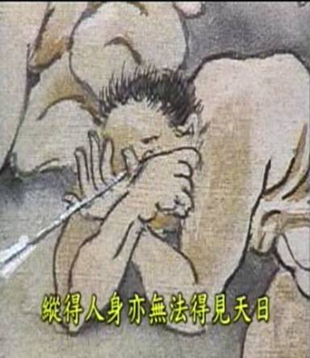
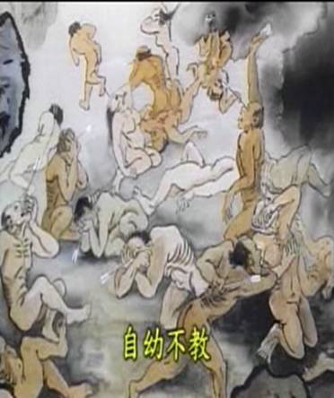
4.8. KÍCH TẤT ĐỊA NGỤC
- Là địa ngục Đâm Đầu Gối.
- Tạo tội: Chiếm tổ nghiệp
Ngọc chuẩn nói: Lúc sanh tiền, chiếm lấy tổ nghiệp tạo lời thị phi, kẻ làm mâu thuẫn giữa anh em tranh tụng. Sau khi chết thì đọa vào địa ngục này.
Xã hội ngày nay con cái vì tranh đoạt tài sản, trở mặt thành thù, bỉ thử đều như vậy. Lúc con cái được kế thừa tổ nghiệp, phải nên lấy tâm cảm ân, cẩn thận lễ táng truy niệm tổ tông đem lời dạy của tổ đức phát dương quảng đại mới đúng.
- Quả báo: Đọa địa ngục Đâm đầu gối
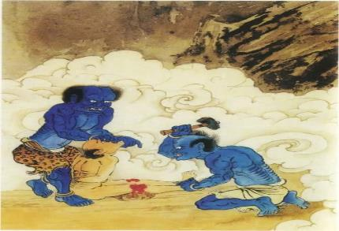
V. ĐIỆN THỨ NĂM: DIÊM LA THIÊN TỬ
- Diêm La Thiên Tử làm chủ Kiếu Oán Đại Địa Ngục là địa ngục kêu la
- Tạo tội: Sát sanh, trộm cướp, tà dâm, uống rượu
Cái tội đọa vào địa ngục này là do ưa thích sát sanh, trộm cắp, tà dâm, uống rượu v…v.
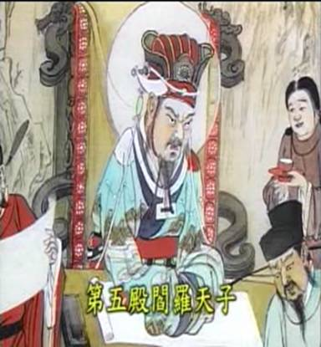
- Quả báo:
Cái khổ của ngục này còn khổ hơn ngục trước, tội nhân thọ lấy tội báo này, tiếng khóc kêu la thảm thiết vang trời, cho nên gọi là địa ngục kêu la.
Sau khi tội báo thọ hết lại được thân người thường bị chứng bịnh phong huyết hoặc sanh bần cùng hoặc sanh vào ác quốc,
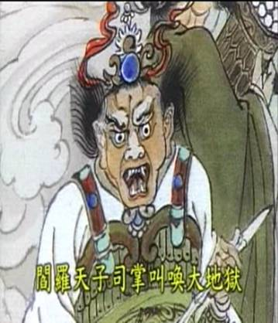
Tội nhân áp giải đến đây đại để đều đã trải qua các địa ngục trước chịu tội đã lâu, nhưng tội chưa tiêu hết. Nếu tội đã tiêu hết thì đưa đi vãng sanh hoặc lại chịu nghiệp luân hồi; Kẻ tội nặng sau khi đưa lên Vọng Hương Đài lại bị đày qua các ngục khác đều phải chịu tội để tiêu nghiệp.
Trên Vọng Hương Đài tám trăm dặm, toàn là kẻ chấp mê chẳng ngộ.Đã bước lên Vọng Hương Đài quay đầu trông mong thân nhân cách biệt mắt nhìn xa xôi từng màn từng màn hiện ra khiến cho người đau lòng sót xa.
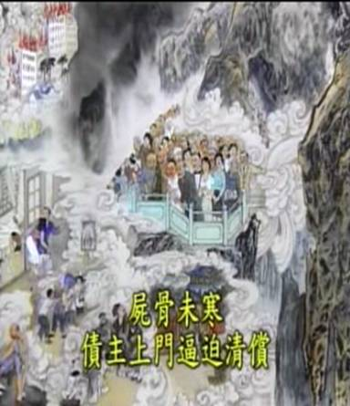
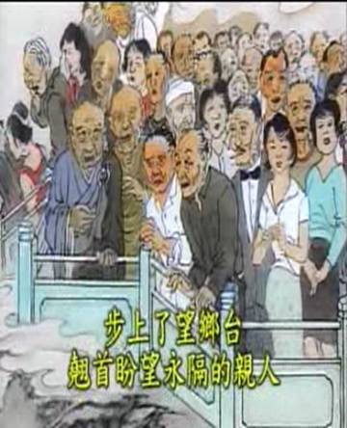
- Thí như nhìn thấy gia thế thay đổi, đạo phong không còn.
- Hài cốt chưa nguội chủ nợ đến bức ép thanh toán nợ nần.
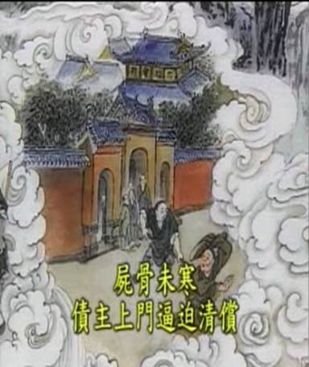
- Tài sản đã để lại đời sau, nào ngờ ngược lại khiến cho anh em trở mặt thành thù dành giựt với nhau.
- Tài sản rất nhiều nhà lầu biệt thự phút chốc đã biến thành mây khói.
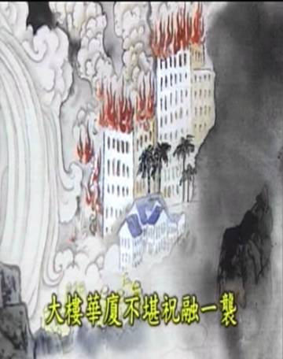
- Hơi thở chưa tắt mà vợ sớm đã ra đi tìm cái vui mới.
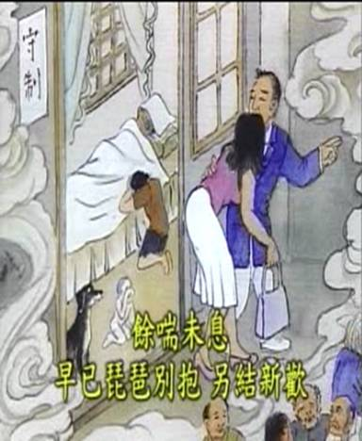
- Con gái của ta thương yêu bị người hiếp đáp bức ép làm nghề mãi dâm. Nhìn thấy những việc như vậy thật là đau lòng, kẻ đau khổ nhất là lên Vọng Hương Đài.
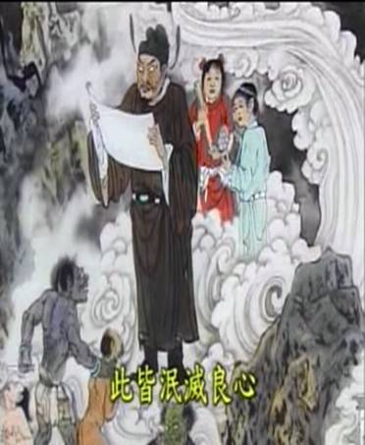
5.1. TRỪU TRƯỜNG CÁT TÂM ĐỊA NGỤC
- Là địa ngục Kéo Ruột,Cắt Tim.
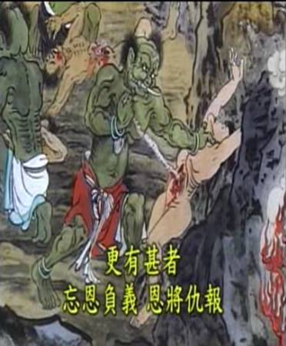
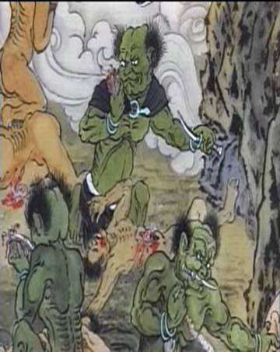
- Tạo tội: Gian trá dụ dỗ đại chúng, vong ân, hiếp dâm
- Vì tranh danh đoạt lợi dùng thủ đoạn phi pháp gian trá dụ dỗ đại chúng, (Ngọc Lịch)
- Lại có kẻ vong ân phụ nghĩa mang ơn mà lại dùng tâm báo thù,
- Lại có kẻ xem bề ngoài đàng hoàng, nhưng trong tâm như là cầm thú chuyên làm chuyện hiếp dâm,
- Quả báo:
Đây đều là bọn không có lương tâm cũng không có lương tri, sau khi chết sẽ đọa vào ngục này. Chỉ vì lòng ham muốn một thời mà phải chuốc lấy sự đau đớn kéo ruột cắt tim.
5.2. ĐAO SƠN ĐỊA NGỤC
- Là địa ngục Núi Dao,
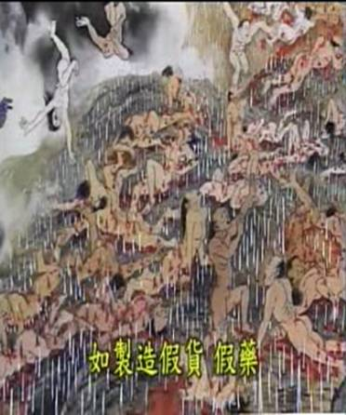
- Tạo tội:
- Phá hoại chánh pháp đạo tràng, hủy báng thánh hiền thiện nhân. (Kinh sở khởi)
- Làm những bảo vật giả lừa lạt phụ nữ ngu si, hãm hại họ cho đến mất mạng. (Ngọc chuẩn).
- Hiện nay có rất nhiều tập đoàn gian trá gạt gẫm lợi dụng cái tánh nhược điểm của người ta, khiến cho người tin theo lời gạt gẫm, như chế tạo đồ giả thuốc giả hại người lừa gạt tiền bạc, đích thật là không còn lương tâm nữa, nào có biết đâu một báo trả một báo rất là đáng sợ. Sau khi chết đọa vào địa ngục này
- Quả báo:
Nhìn thấy cảnh địa ngục này khắp núi đều là dao bén, tội nhân từ trên không trung rơi xuống bị đâm xuyên qua ruột lòi bụng máu chảy như nước.
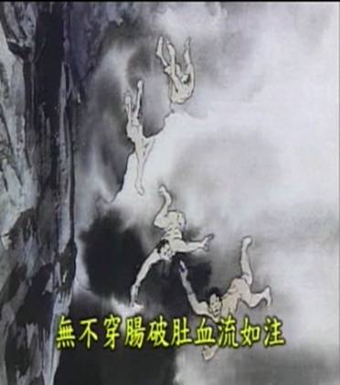
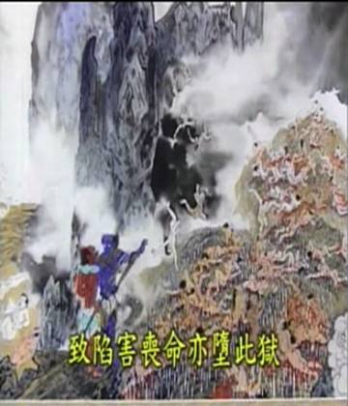
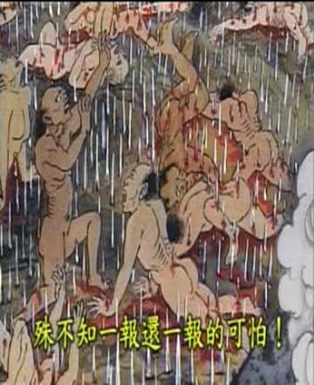
5.3. PHI ĐAO HỎA THẠCH ĐỊA NGỤC
- Là địa ngục Dao Bay,Đá Lửa.
- Tạo tội:
- kẻ đọa vào ngục này đều do lúc sanh tiền hiếp đáp kẻ yếu
- hoặc châm ngòi chiến sự
- hoặc mắng trời, báng đạo.
- Quả báo:Phàm là tạo những nghiệp này sau khi chết thì đọa vào địa ngục này.Địa ngục này là rất nhiều dao bay đá lửa từ không trung rơi xuống như trời mưa không khác, cho dù tội nhân có cánh cũng khó thoát khỏi, đều phải chuốc lấy tan xương nát thịt,
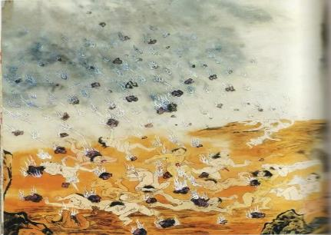
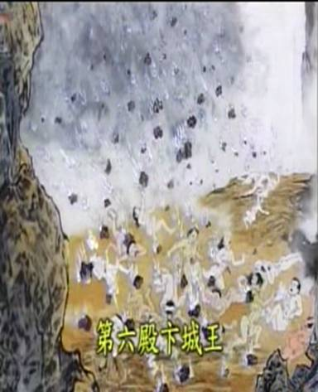
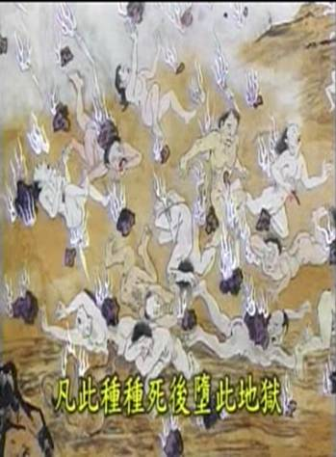
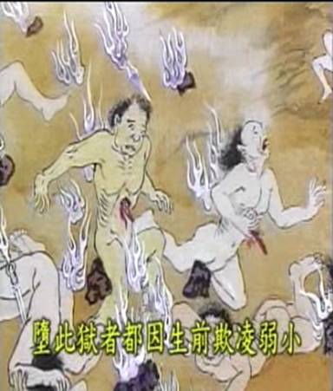
VI. ĐIỆN THỨ SÁU: BIỆN THÀNH VƯƠNG
- Biện Thành Vương làm chủ Đại Kiếu Oán Đại Địa Ngục,
- Tạo tội: Trộm cắp, tà hạnh, uống rượu, vọng ngữ
- Cái tội khổ của ngục này còn khổ hơn phía trước rất nhiều, bởi cái nhân sát sanh trộm cắp tà hạnh, uống rượu, nhưng tội nghiệptạo so ra nặng hơn, cho nên cái khổ càng sâu càng ác liệt.
- đối với kẻ vọng ngữ đã tạo cái tội này ở địa ngục này thì tội báo càng nghiêm trọng thê thảm.
- Quả báo: Tội nhân mỗi lần thọ khổ đều kêu khóc, tiếng kêu khóc bi thảm nên gọi là Đại Kiếu Oán địa ngục. Thời gian thọ báo cũng lâu hơn phía trước, thật là đau khổ cực độ.
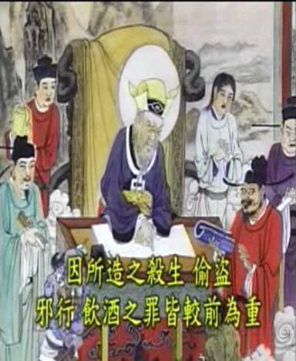
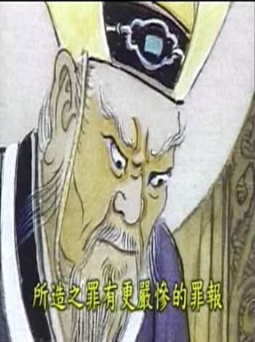
6.1. ĐINH HẦU ĐỊA NGỤC
- Là địa ngục Đinh Đóng Cổ Họng.
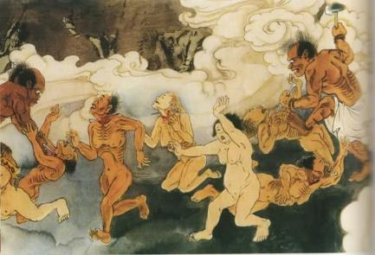
- Tạo tội: Tà dâm
- Cái nhân tạo tội đọa vào ngục này là tạo tác tà dâm.Nhìn thấy chúng sanh trong địa ngục này ngu si vì tâm đã cuồng vì ái đã hoặc.
- Trong kinh nói: Khẩu trung hành dâm,
- Quả báo:
- Cái nhân đã tạo thành tội được cái ác báo này thật là không đáng. Lấy đinh đốt nóng đóng vào cổ họng.
- Nếu sau khi đã hết nghiệp thì sanh làm người, miệng thường hôi thúi, đây là ác nghiệp còn dư quả báo.
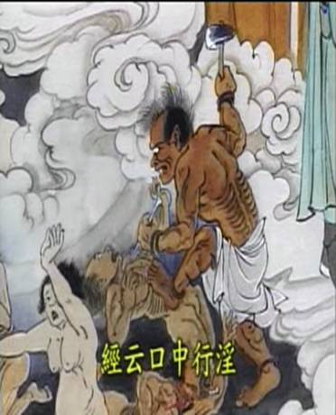
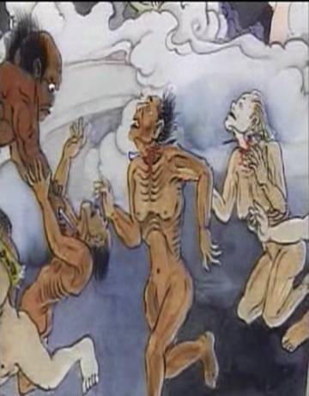
6.2. ĐỐI ĐẢO ĐỊA NGỤC
- Là địa ngục Cối Giã.
- Tạo tội: Sát sanh, chài lưới
- Lúc sanh tiền làm nghề sát sanh
- hoặc làm nghề chài lưới, sau khi chết đều phải chịu quả báo này.
- Quả báo:
Trong kinh Lập Thế nói: Để tội nhân vào trong cối giã gạo, quỉ tốt lấy chày sắt đập giã, máu thịt nát bấy như tương, thê thảm không thể tả.
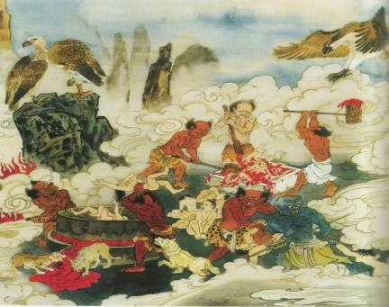
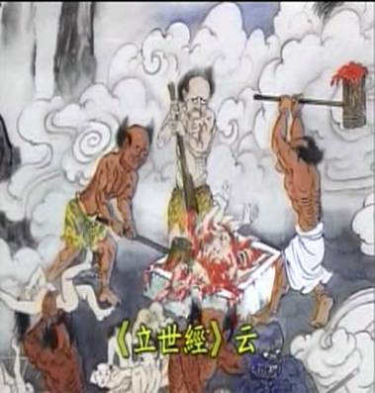
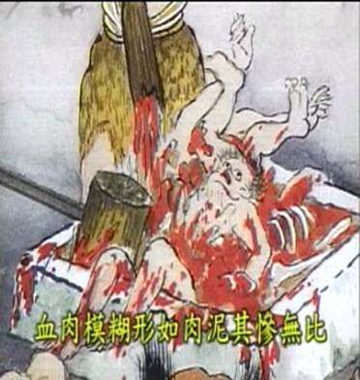
6.3. MA THỐI ĐỊA NGỤC
- Là Thiết Ma Ngục.
- Tạo tội: Nhiều thê thiếp, bán dâm
Đàn ông tà dâm lấy nhiều thê thiếp hoặc bán dâm, lúc sanh tiền hưởng đủ cái phước nhiều thê thiếp (Kinh nhân quả).
- Quả báo:
Sau khi chết thì đọa vào địa ngục này, bị bỏ vào cối xay nát như tương. Đây chính là quả báo tham đồ sắc dục, đích thật là thê thảm không thể tả.
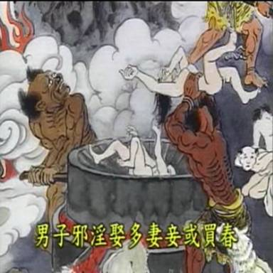
6.4. CHƯỚC ĐẦU ĐỊA NGỤC
- Là địa ngục Chém Đầu.
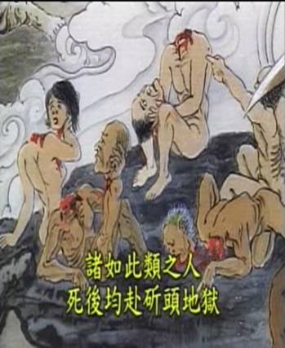
- Tạo tội:
- Kẻ có tài nghệ học thức phong phú, nhưng lại dùng để hại người.Thí như họ tuyên truyền bạo lực tình dục … Ngày nay những người gián tiếp truyền bá, họ tuyên truyền bạo lực tình dục làm nhiễm ô thân tâm của thanh thiếu niên làm nguy hại xã hội, phá hoại phong tục hiền lương.
- Địa vị càng cao họ dùng để lộng hành, ngồi trên cao chỉ mưu tính tự tư tự lợi. Thí như lạm dụng chức quyền gạt bỏ người hiền lương ra…, kẻ có tài năng thì dùng để tổn nhân lợi kỷ (hại người, lợ mình),
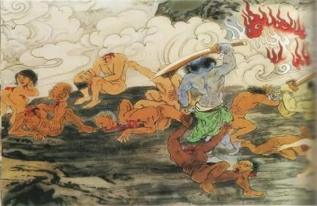
- Quả báo:
Những kẻ tạo những nghiệp như vậy sau khi chết đều đọa vào địa ngục Chém đầu.
6.5. HỔ ĐẠM ĐỊA NGỤC
- Là địa ngục Cọp Ăn.
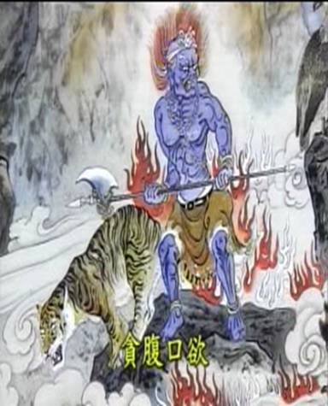
- Tạo tội: Ăn thịt thú rừng, phá thai
- Những kẻ tham ăn, ăn sơn trân hải vị cũng chưa đủ, còn muốn giăng lưới làm bẫy, bắt giết thú rừng như heo rừng, nai khỉ v…v.
- Người phụ nữ có thai dùng thuốc phá thai cũng phải chịu quả báo này (kinh Ác Quỉ Báo Ứng)
- Quả báo:
- Thời đại hiện nay nền đạo đức suy kém. Rất nhiều thiếu nữ không hiểu biết, phụ nữ thường thường phá thai, nào có biết đâu phạm cái tội này tương lai sẽ đọa vào địa ngục cọp ăn thật là đáng sợ.
- Phàm là kẻ tham ăn thịt của những động vật này sau khi chết thì đọa vào địa ngục cọp ăn, trở thành món ăn mỹ vị của lão hổ
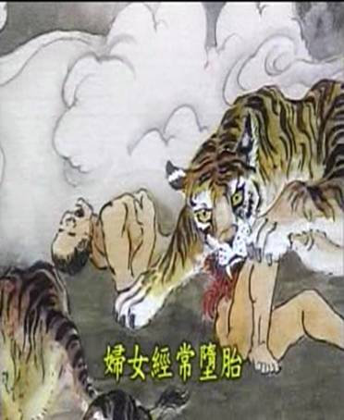
6.6. HỎA NGƯU ĐỊA NGỤC
- Còn gọi là Ngư Điêu Mã Táo.
- Tạo tội: Giết, bán trâu, bò, chó… Ngọc Chuẩn nói: bò ngựa chó, những gia cầm này đối với việc nhà nông có sự cống hiến rất lớn, lại có thể giúp đỡ việc nhà. Nhưng khi chúng nó già yếu, thì không có lòng thương tiếc mà vì lợi hoặc đem chúng nó bán đi, hoặcnhẫn tâm giết chết chúng để nấu nướng,
- Quả báo:Những hành vi không nhân đạo này, sau khi chết phải đọa vào ngục này.
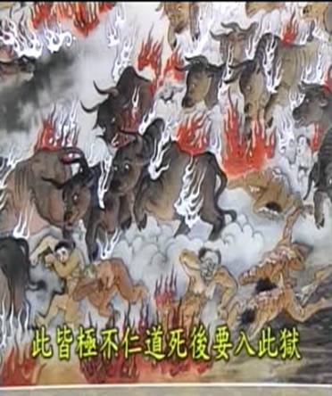
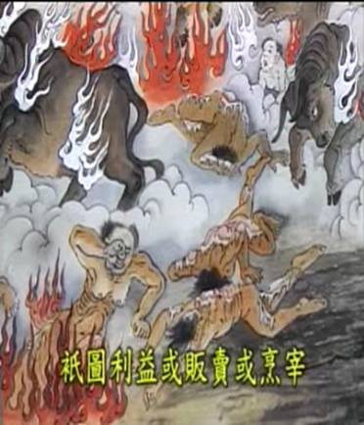
6.7. PHỆ THẬN ĐỊA NGỤC;
- Là địa ngục Cắn Thận.
- Tạo tội: Tà dâm, hại người
- Phàm là đã có gia thất lại còn ham muốn vợ của kẻ khác để làm vợ bé cho mình,
- Hoặc là âm mưu thiết kế hãm hại kẻ khác cho nhà tan người mất (Ngọc Chuẩn Luân Khoa)
- Quả báo:Sau khi chết thì đọa vào ngục này, để chuột cắn thận.
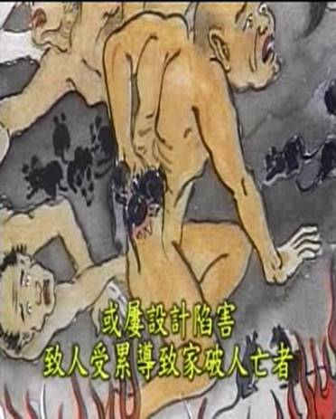
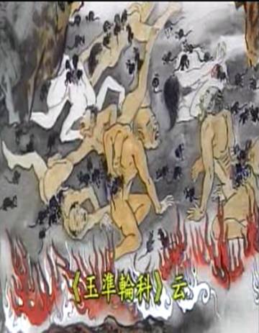
VII. ĐIỆN THỨ BẢY: THÁI SƠN VƯƠNG
Là chủ Tiêu Nghiệt Đại Địa Ngục,
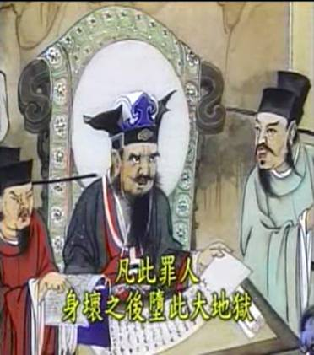
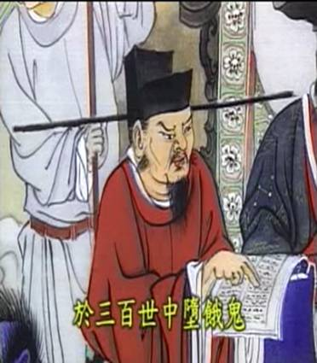
- Tạo tội:
- Cái nhân của tội căn này cùng với phía trước tạo tác các nghiệp sát sanh, trộm cắp
- hoặc tà kiến, tà hạnh, uống rượu, vọng ngữ…,
- mà tơ hào chẳng có tâm sám hối,
- Quả báo:
- Những tội nhân này, sau khi chết thì đọa vào đại địa ngục này. Cái khổ của ngục này còn khổ hơn ngục trước, lửa thiêu trong ngục chẳng có gián đoạn đến khi nghiệp hết mới được thoát ra, đọa vào ngạ quỉ 300 đời, đọa vào súc sanh 200 đời.
- Trong kinh nói cảnh địa ngục này bốn phía đều là lửa cháy bừng bừng, thân của tội nhân bị thiêu cháy hết, sống rồi lại chết, chết rồi lại sống, đau khổ vạn phần.
- Nếu sau đó có được thân người thì đối với cha mẹ không sanh lòng kính trọng;Không biết hổ thẹn, không biết xấu hổ;Đê tiện xấu xí cùng ăn chung với loài chó;Tay chân thô liệt;Thường nương nhờ kẻ khác mà ăn;Thân mạng một đời chẳng có phước đức.
7.1. BẠT THIỆT XUYÊN ỨC ĐỊA NGỤC
- Là địa ngục Kéo Lưỡi Xuyên Ngực.
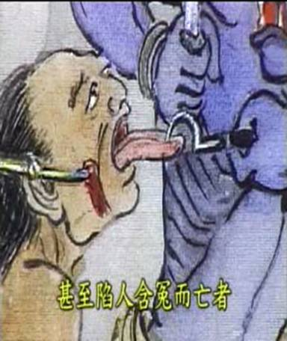
- Tạo tội:
Quen dùng ngòi bút xúi giục thưa kiện hại người;Trăm phương quỷ kế điên đảo thị phi;Gạt gẫm tiền bạc của kẻ khác;Hãm hại người chết hàm oan, sau khi chết thì đọa vào địa ngục này. (Ngọc Chuẩn)
Xã hội ngày nay dùng ngòi bút làm sự nghiệp, điên đảo thị phi xúi giục người thưa kiện hoặc hăm dọa, gạt gẫm tiền bạc của kẻ khác, thậm chí hãm hại người chết hàm oan,
- Quả báo:
Những kẻ tạo nghiệp này sau khi chết đều có ác báo tức là quả báo địa ngục kéo lưỡi xuyên ngực.
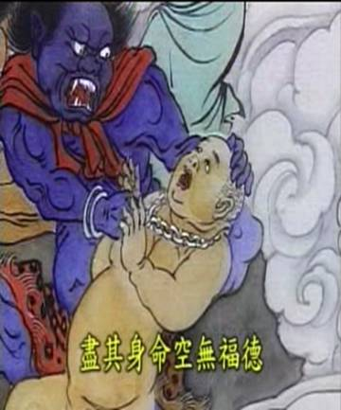
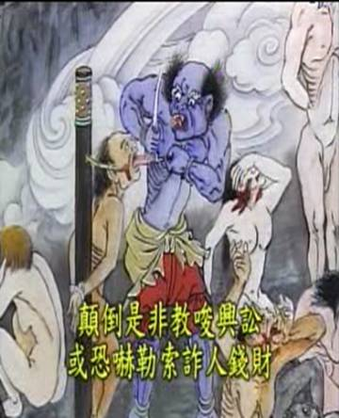
7.2. ĐỈNH THẠCH TÔN THÂN ĐỊA NGỤC
- Tạo tội:
- Đàn bà hung ác, tánh tình dã man, mưu hại kẻ khác đoạt lấy tài sản đều đọa vào địa ngục này,
- Lại còn không tôn sư trọng đạo,
- không nghĩ cái ơn nuôi nấng,
- những kẻ hành nghề bất chính cũng đọa vào ngục này. (Ngọc chuẩn nói)
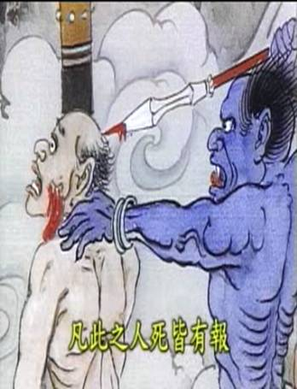
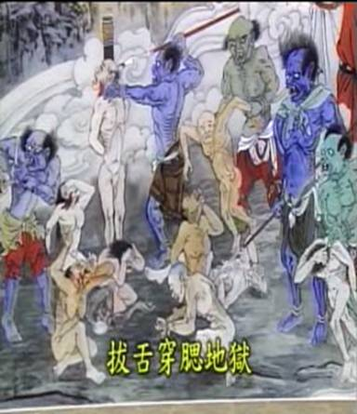
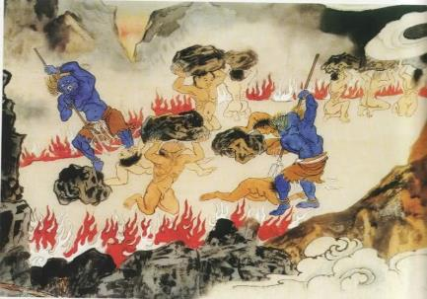
7.3. CẨU HÀO LANG ĐẠM ĐỊA NGỤC
- Là địa ngục Chó Gặm,Sói Ăn,
- Tạo tội:
- Phàm là tạo thêm chuyện thị phi vì muốn bảo tồn quyền, vị của mình. Tham quyền, cố vị;
- Kẻ bất trung, bất nghĩa, bất nhân đều đọa vào địa ngục này.
- Ngạn ngữ nói: “Lang tâm cẩu phế”.Đây là hình dung kẻ hiểm ác chẳng có lương tâm. Hạng người này lúc sanh tiền ăn tiêu phè phỡn một thời;
- Quả báo: Sau khi chết bị chó gặm sói ăn, bộ phận thân thể từng đoạn đoạn tách rời, xương cốt từng khúc tan rã, thật là quả báo khốc liệt thê thảm, không dám nhìn.
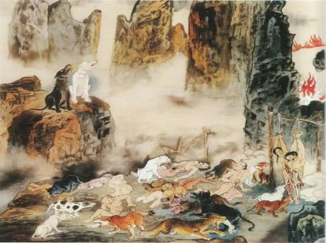
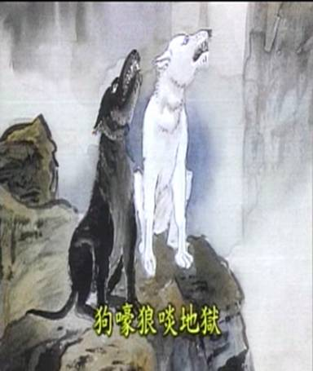
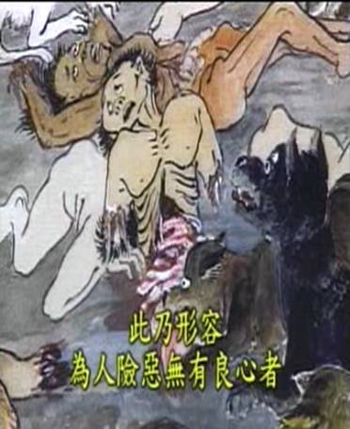
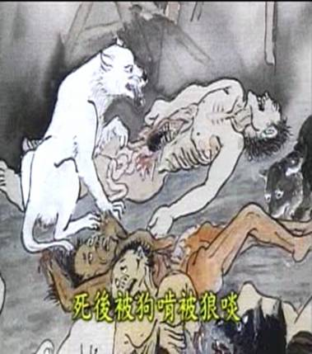
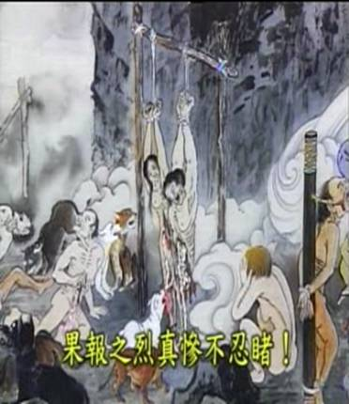
7.4. DU PHỦ ĐỊA NGỤC
- Là địa ngục Dầu Sôi,
- Tạo tội: Chiên xào các con vật để ăn
- Lúc sinh tiền ưa thích dùng dầu chiên xào thịt chúng sanh
- Hoặc thiêu đốt rừng núi,
- Nướng thịt chúng sanh dù là vô tình hay hữu ý.
- Quả báo: Sau khi chết đọa vào quả báo này.Ngày nay những người khai phá núi rừng, thường hay dùng thủ đoạn thiêu đốt hoặc đốn phá cây rừng. Chẳng những họ phá hoại hoàn cảnh đại tự nhiên, đồng thời cũng hủy diệt hàng ngàn hàng vạn sanh linh hoặc đi ra vùng ngoại ô quét dọn mồ mả, dùng lửa nướng thịt hoặc bởi không lưu ý nữa, rừng cây biến thành nạn cháy rừng. Khiến cho biết bao chúng sanh bị thiêu chết, kẻ tạo tội nghiệp thì đọa vào địa ngục này.
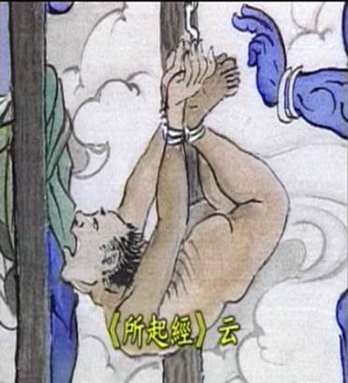
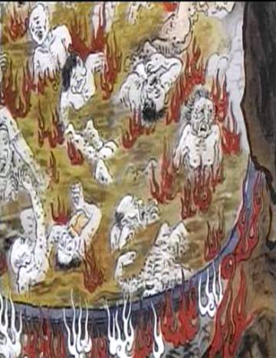
7.5. BÀNG XƯNG ĐỊA NGỤC
- Là địa ngục Cân
- Tạo tội:
- Những kẻ làm ăn buôn bán mưu lợi không thật thà lừa gạt gian trá đổi lấy tài vật, hoặc cân thiếu, hoặc đo không đủ,
- hoặc mượn tiền không chịu hoàn trả,
- hoặc âm mưu khiến cho kẻ khác bị phá sản,
- hoặc trên đường lượm được đồ vật cho là của mình, (Kinh Sở Khởi)
- Quả báo:Kẻ đã tạo những tội nghiệp này, sau khi chết thì đọa vào Bàng Xưng Địa Ngục.
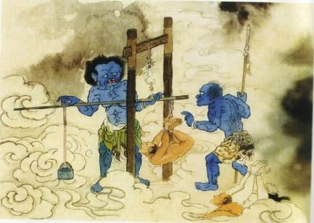
7.6. THIẾT HOÀN ĐỊA NGỤC
- Là địa ngục Hoàn Sắt
- Tạo tội:
- Quả báo:
- Trong kinh Địa Tạng nói: Trong địa ngục Vô gián, tội nhân chịu khổ là khi đói thì ăn hoàn sắt nóng, khát thì uống nước sắt sôi.
- Lại trong kinh Khởi Thế nói: Chúng sanh trong địa ngục nằm trên tấm sắt đốt nóng, lấy kềm cậy miệng ra bỏ hoàn sắt nóng vào trong miệng, bắt đầu cháy từ môi, kế đến lưỡi, cổ họng, ruột non rồi lọt ra ngoài, hoàn sắt nóng vẫn còn đỏ, phải chịu rất nhiều lần như vậy thật là đau đớn. Nhìn thấy quả báo này thê thảm làm sao mà kham nổi.
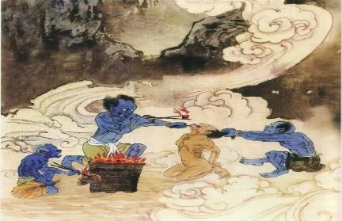
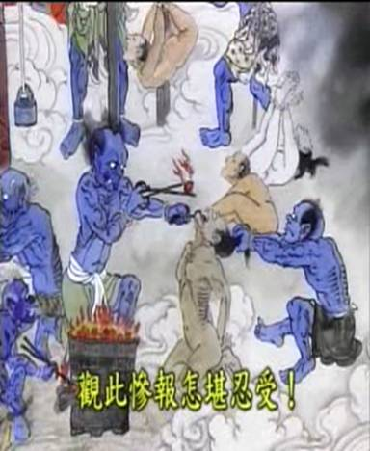
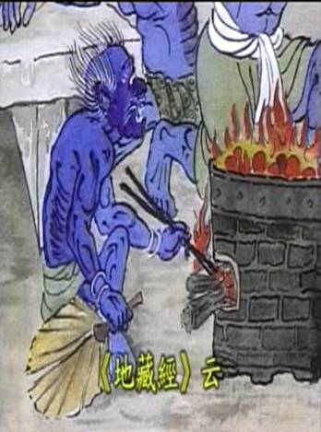
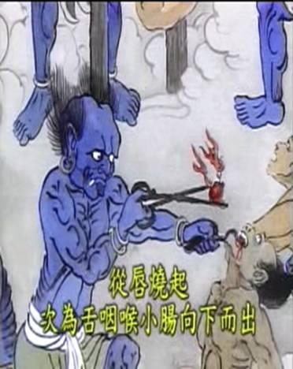
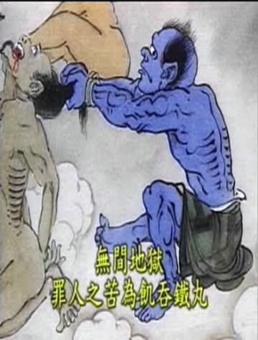
VIII. ĐIỆN THỨ TÁM: ĐÔ THỊ VƯƠNG
- Đô Thị Vương làm chủ Đại Tiêu Nhiệt Đại Địa Ngục,
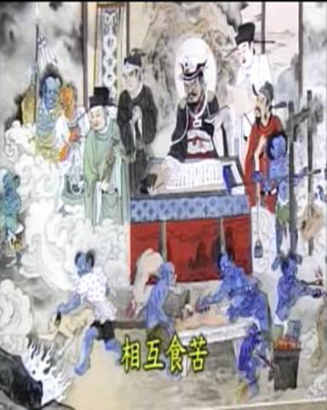-
- Tạo tội: Sở tạo cái tội căn cũng giống như trước, nhưng tội càng nghiêm khắc thì quả báo càng mãnh liệt.
- Quả báo:
- Cái khổ của ngục này tất cả không gián đoạn, cho đến hư không thảy đều nóng hừng, lửa cháy thiêu đốt vô lượng trăm ngàn năm không ngừng.
- Thân của tội nhân lửa cháy hừng hực như vậy trải qua vô lượng trăm ngàn năm, lấy máu đổ trên thân thiêu nấu cho đến chết, chết rồi lại sống;
- Khi tội nghiệp tiêu hết thì đọa qua ngạ quỉ, súc sanh chịu cái khổ đói khát, chịu đau khổ lẫn nhau, lại trải qua vô lượng trăm ngàn kiếp, muốn được thân người thì giống như rùa gặp lỗ.
- Khi được sanh làm người thì bần cùng nhiều bệnh, phiền não tâm loạn không ngừng, đoản mạng.Đây là quả báo còn dư. Nhìn thấy cái khổ của cảnh địa ngục này còn khổ hơn ngục trước,
8.1. CHÁ TỦY ĐỊA NGỤC
- Là địa ngục Đốt Tủy,
- Tạo tội: Giết hại muỗi kiến, chúng sanh nhỏ nhít
- Tự làm hoặc dạy người dùng lửa thiêu đốt đồng bằng, hoặc dùng lửa thiêu đốt loài chuột và ổ kiến, cho đến dùng điện hoặc nhang muỗi giết hại loài muỗi đều đọa vào ngục này (Kinh Khởi Thế)
- Rất nhiều người vì phương tiện cắt cỏ, thường dùng phương pháp lấy lửa đốt cỏ, nào có biết đâu ở trong cỏ, có rất nhiều những động vật nhỏ ẩn náu dưới đất.Ngọn lửa đã thiêu đốt không biết có bao nhiêu sanh mạng, đồng thời bị ngọn lửa thiêu chết ở trong.Đây là sát nghiệp rất nặng, không thể không lưu ý,
- Lại có người quét dọn sạch sẽ hoàn cảnh thường dùng thuốc sát trùng giết hại loài kiến côn trùng, nào có biết đâu tội này cũng nặng. Chúng ta có thể cầu nguyện trước ba ngày, nguyện cầu Quán Thế Âm Bồ Tát gia hộ khiến cho những chúng sanh này không bị giết hại.
- Thầy thuốc người Mông Cổ không thông y thuật vì bịnh nhân châm chích, khiến cho bịnh nhân bịnh tình càng thêm nặng, sau khi chết cũng đọa vào ngục này. (Kinh Nhân Quả)
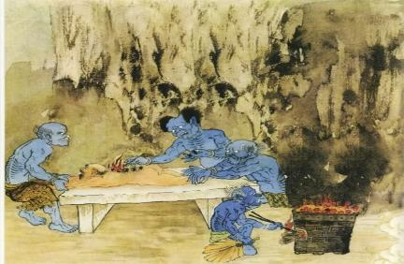
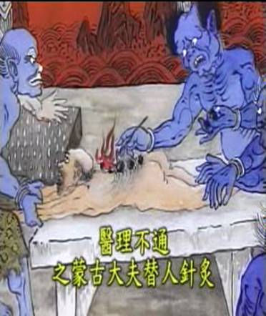
8.2. ĐINH BẢN ĐỊA NGỤC
- Là địa ngục Chỉa Thép Ngục, Đóng Ván.
- Tạo tội:
- Lúc sinh tiền không liêm chính, tham ô, hối lộ, khắc bạc,
- Hà hiếp kẻ nghèo nhu nhược, khấu trừ lương bổng,
- Xúi dại thưa kiện v…
- Quả báo:
- Sau khi chết đọa vào địa ngục Đóng ván thọ tội
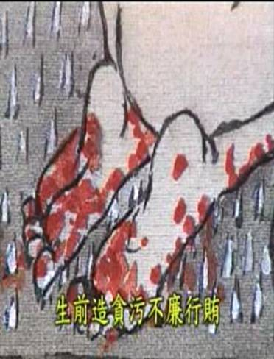
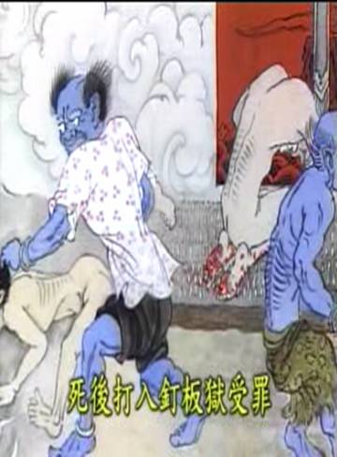
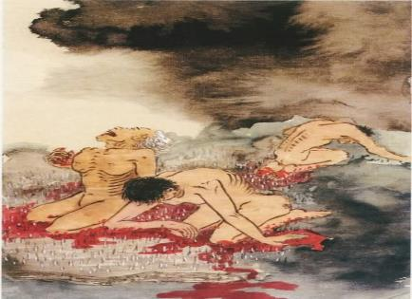
8.3. CƯA CHƯỚC ĐỊA NGỤC
- Là địa ngục Cưa Chém,
- Tạo tội:
- Lúc sanh tiền gian trá lừa gạt tiền bạc, trộm tiền tài của kẻ khác
- Hoặc không tin chánh pháp,
- Kẻ thường sanh tà kiến
- Giang hồ thuật sĩ nói láo gạt người, mê hoặc chúng sanh lừa gạt tài sản,
- Quả báo: Sau khi chết thì đọa vào địa ngục Cưa chém,đều phải chịu cái khổ cưa chém giống như bửa củi. Chẻ cái thân ra từng đoạn từng đoạn thống khổ không thể tả.
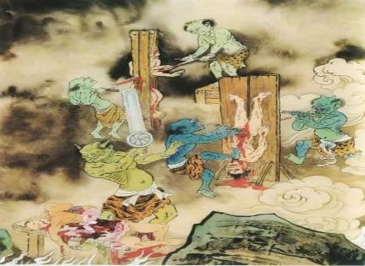
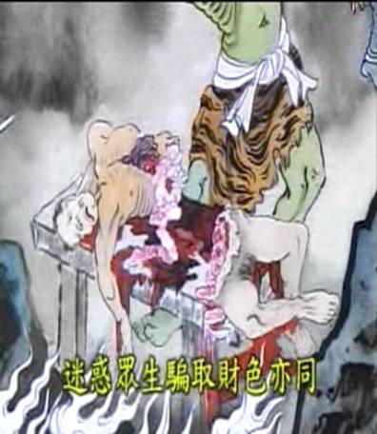
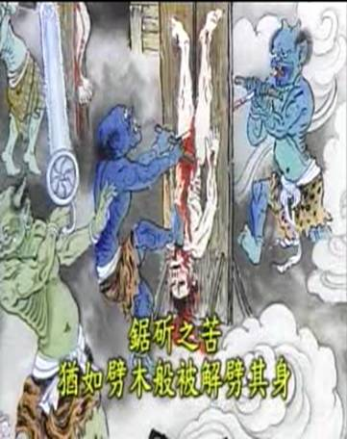
8.4. THIẾT XÀ ĐỊA NGỤC
- Là địa ngục Rắn Sắt.
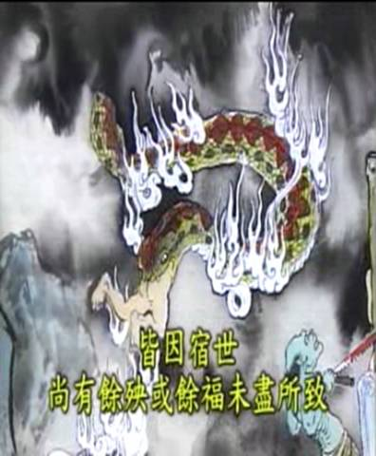
- Tạo tội:
- Chúng sanh ngu si hủy báng việc bố thí, nói rằng bố thí không có phước báo, bảo với tất cả chúng sanh không nên bố thí. Họ nói thí vô nhân cũng vô quả báo, chiêu cảm tội báo này. (Kinh Quán Phật Tam Muội)

Trong khi Phật dạy tài thí được tài phú, pháp thí được thông minh trí huệ, vô úy bố thí được khỏe mạnh sống lâu, lại nói nhân quả thông ba đời, trồng thiện nhân được thiện quả, trồng bất thiện nhân được ác quả. Còn như hành thiện không được thiện quả hoặc là hành ác không được ác báo, thì đều do túc thế còn dư tai họa hoặc còn dư phước báo chưa hết.
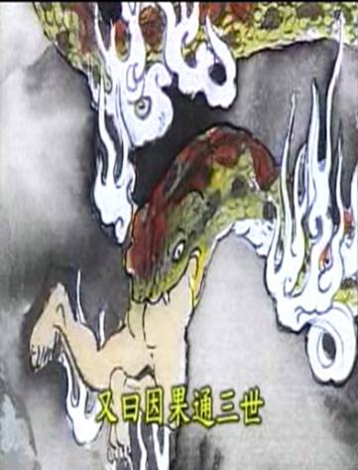
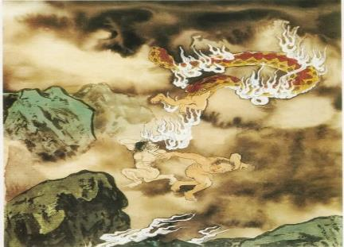
8.5. THIẾT TRẤP ĐỊA NGỤC
- Là địa ngục Nuốt Sắt Sôi,
- Tạo tội:
Đây là do lúc sanh tiền đã tạo ác nghiệp chiêu cảm ra như vậy.Đặc biệt là khẩu nghiệp tạo tác, chúng ta không thể không chú ý. Khẩu vi họa phước môn, cái miệng là cửa họa phước.
- Quả báo:
Nhìn thấy cảnh địa ngục này đổ nước sắt sôi vào miệng từ trên xuống dưới, phút chốc toàn thân cháy bừng, thống khổ tiếng kêu bi thảm vang trời.
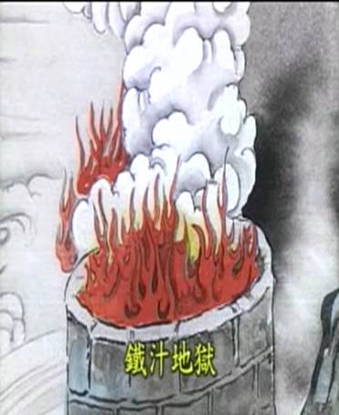
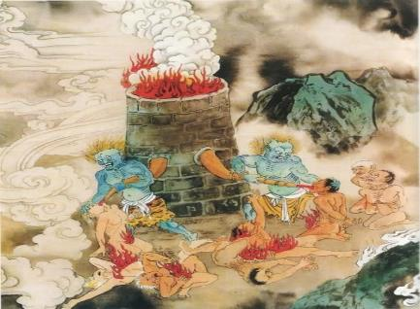
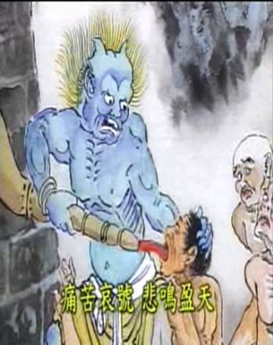
8.6. HỎA CẨU ĐỊA NGỤC
- Là địa ngục Chó Lửa.
- Tạo tội:
- Lúc sanh tiền, làm nghề nuôi tằm lấy tơ tằm làm chỉ (Tam Pháp Độ Luận).
- Chiên xào chúng sanh còn sống;
- Hoặc nuôi những động vật nhỏ rồi đem cho cọp beo ăn, (A Tỳ Đàm Luận Kinh)
- Quả báo:
Sau khi chết đều phải đọa vào địa ngục này, chịu lấy chó lửa ăn nuốt và giẫm đạp. Thượng Thiên có háo sanh chi đức, đối với động vật phải có lòng thương bình đẳng.
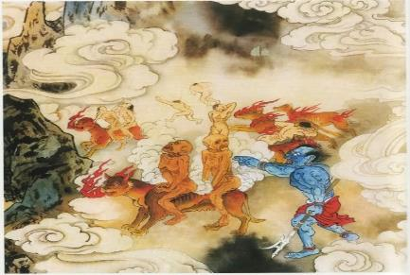
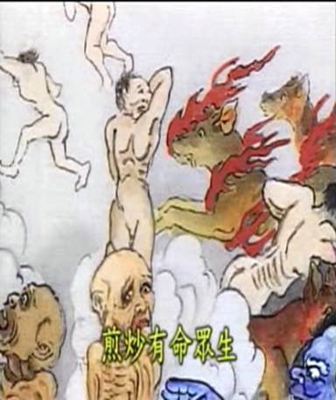
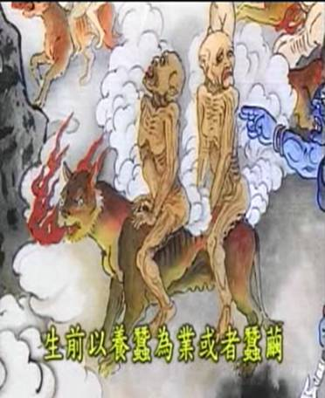
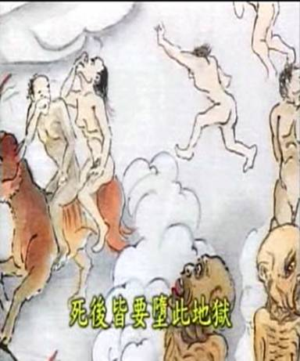
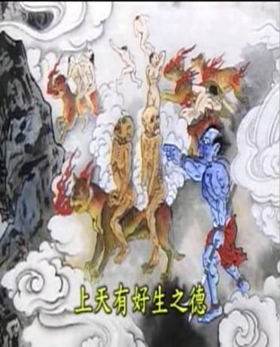
IX. ĐIỆN THỨ CHÍN: BÌNH ĐẲNG VƯƠNG
- Bình Đẳng Vương làm chủ đại địa ngục lớn nhất gọi là A Tỳ Đại Địa Ngục, còn gọi là Vô Gián Đại Địa Ngục.
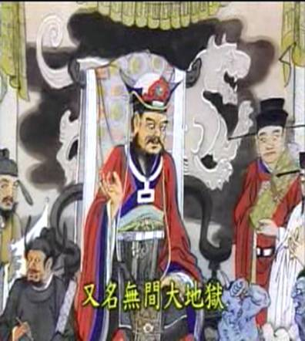
- Tạo tội:
- Cái tội căn là giết cha giết mẹ
- Cùng tham dục sân khuể ngu si tạo tác ác nghiệp càng nặng.
- bởi lúc sinh tiền tạo cái ác trong đại ác, cái bất thiện trong bất thiện cho nên chịu cái khổ trong đại khổ,
- Quả báo:
- Khi đọa vào địa ngục A Tỳ, cái khổ thọ tội của ngục này càng khổ hơn các ngục trước. Ngục này rộng lớn chung quanh nhiều lớp, bốn mặt đều là lửa cháy hừng hực, chẳng có chỗ nào hở trống.
- Lại còn có 16 chỗ khác, mỗi một chỗ so với mỗi một chỗ càng khổ hơn, đây là bởi cái nhân tạo tội không đồng. Như thế trải qua vô lượng trăm ngàn năm, đến khi tội nghiệp tiêu hết mới được ra khỏi;
- Ngoại trừ thân bị lửa thiêu, còn phải đọa qua nơi cực lạnh, gió lạnh thổi như dao cắt toàn thân chịu thống khổ không thể thí dụ. Tất cả tội hành đều là nghiệp lực chiêu cảm mà ra.
9.1. PHONG YẾT ĐỊA NGỤC
- Là địa ngục Bò Cạp.
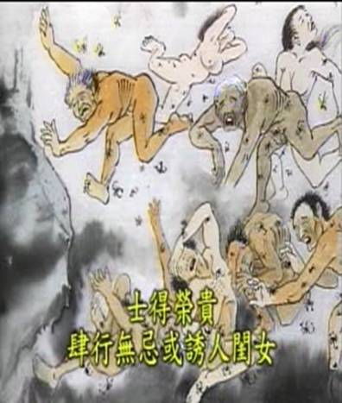
- Tạo tội:
- Hạng học sĩ khi được vinh hoa phú quí thì phóng túng vô kỵ, dụ dỗ gái nhà lành, khi làm việc thì a dua nịnh hót, không thật thà, không thể chánh đại quang minh. Kẻ tà hạnh, vô liêm sỉ, sau khi chết đọa vào ngục này. (Ngọc Chuẩn)

Xã hội hiện nay khắp nơi đều có tâm thái không tín nhiệm lẫn nhau, ở trước mắt coi có vẻ thành thật, sau lưng thì làm chuyện phi pháp, đây đều là a dua nịnh hót không thành thật.
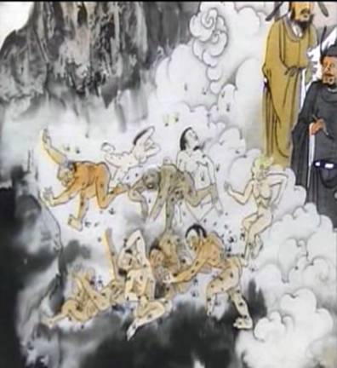
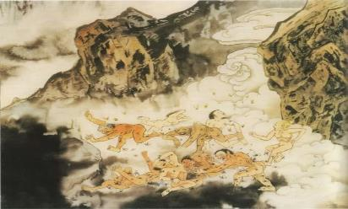
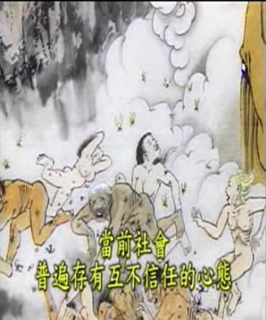
9.2. ĐỘC XÀ ĐỊA NGỤC
- Là địa ngục Rắn Độc.
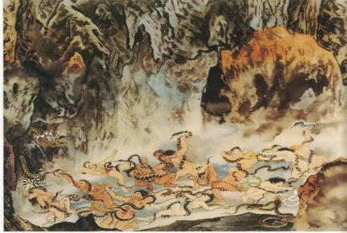
- Tạo tội:
- Cái tội vô liêm sỉ.Con người không có tâm xấu hổ thì bất cứ việc xấu nào cũng dám làm;
- Tâm thường sân hận rất dễ mất đi lý trí, nên tạo tác vô biên tội nghiệp, rất sân hận cũng đọa vào địa ngục này để chịu quả báo.
- Quả báo:
Ngọc Chuẩn nói: Bò cạp rắn độc, hai ngục này đều là trừng phạt những kẻ này. Sau khi chết đều đọa vào ngục này.
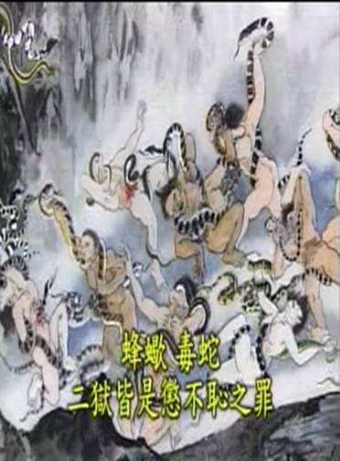
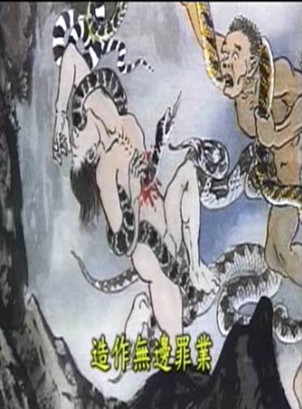
9.3. GIÁP ĐĨNH THỦ NÃO ĐỊA NGỤC
- Là địa ngục Ép Não
- Tạo tội: Ngạo mạn, bức ép chúng sanh
- Lấy tâm ngạo mạn đối với cha mẹ và sư trưởng lúc sanh tiền;
- Hoặc làm mô phạm không như pháp,
- Hoặc lấy các thứ khổ bức ép chúng sanh như chụp đầu ép đầu của động vật, khiến cho chúng sợ hãi thống khổ. (Kinh Luật)
- Quả báo:
- Phàm là tạo tội nghiệp này thì đọa vào ngục này chịu khổ.
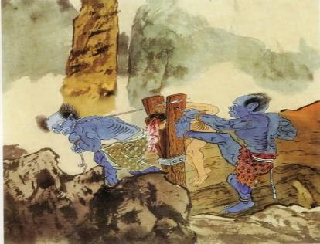
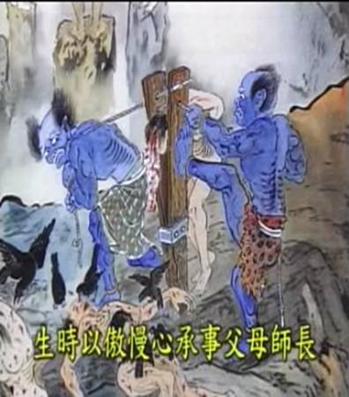
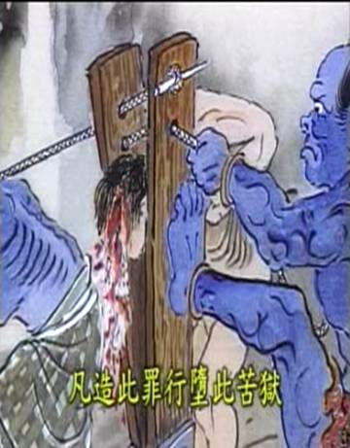
9.4. ĐINH THẠCH LẬP PHONG ĐỊA NGỤC
- Là Tôn Phong Địa Ngục: Là địa ngục Đội Đá.
- Tạo tội:
- Phàm kẻ thuộc hạ bất trung với thượng cấp, hành động bị bại lộ, tai họa liên lụy đến chủ nhân đều đọa vào ngục này (Ngọc Chuẩn).
- Lạm dụng khai khẩn đất đai đốn cây phá hoại sinh thái,
- tham đồ hưởng thụ làm hao tổn hoàn cảnh tự nhiên đều đọa vào ngục này.
- Quả báo: Sau khi chết đọa địa ngục này.
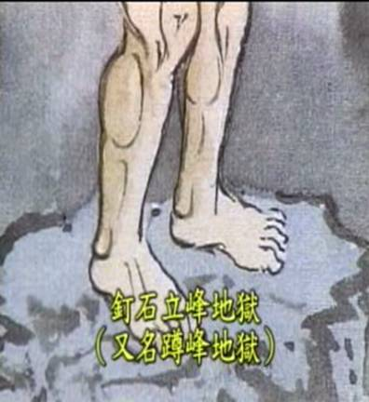
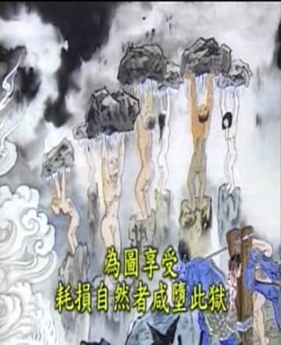
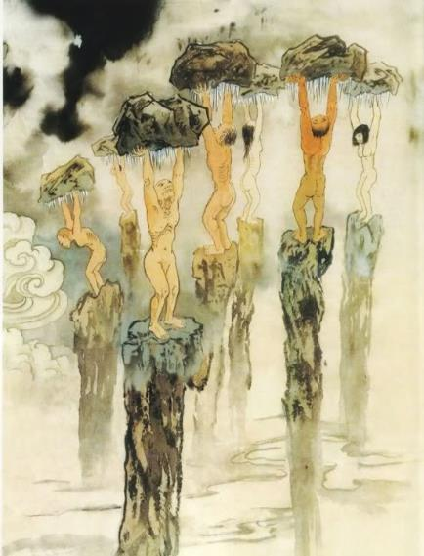
9.5. NHA THỰC ĐỊA NGỤC
- Là địa ngục Quạ Ăn.
- Tạo tội:
- Phàm là người thù hận sát hại, giá họa cho người,
- ỷ mình có tài khi dễ kẻ khác,
- phóng túng chơi bời âm mưu sát hại kẻ khác. (Ngọc Chuẩn)
- Quả báo:
Phàm là tạo tội ác này, sau khi chết đều phải thọ tội, nhìn thấy trong cảnh ngục này, tội nhân bị quạ sắt mổ ăn chết rồi lại sống, sống rồi lại chết, chịu khổ không có cùng tận.
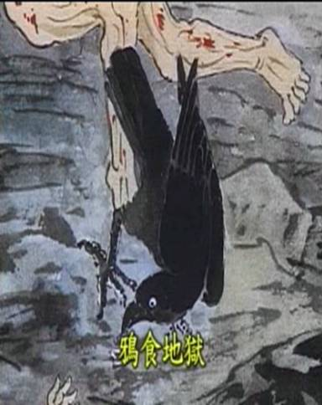
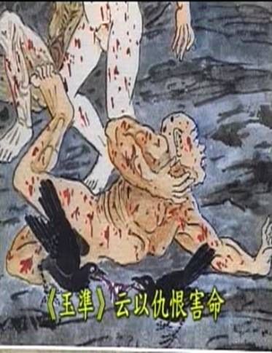
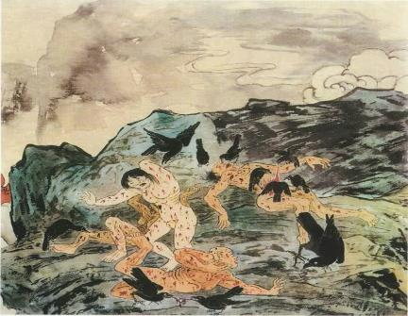
9.6. CHÂM VŨ ĐỊA NGỤC
- Là địa ngục Mưa Kim.
- Tạo tội:
- Người này lúc sanh tiền thường thường nói láo tạo tác vô biên tội nghiệp,
- Hoặc kẻ dùng thuốc chích phá thai,
- Quả báo: Sau khi chết chịu tội báo địa ngục mưa kim. Kim thép từ không trung rơi xuống như mưa, toàn thân không có chỗ nào không bị kim đâm.Tội nhân đau đớn gào khóc không ngừng,
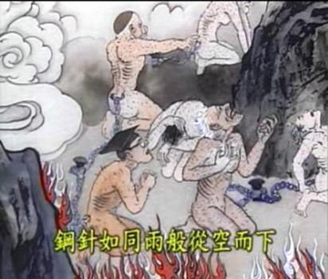
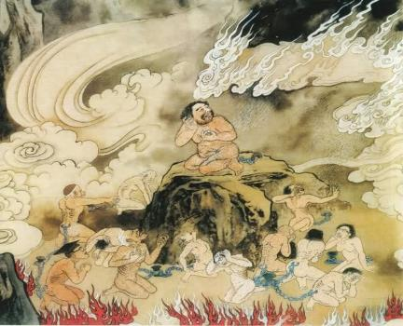
X. ĐIỆN THỨ MƯỜI: CHUYỂN LUÂN ĐẠI VƯƠNG
- Điện Chuyển Luân Vương là trực tiếp với ngũ trược thế giới, chuyên phân xử quỷ hồn từ các điện áp giải đến phân biệt tội, phước lớn nhỏ đã định, rồi chuyển qua Tứ Đại Bộ, xem nơi nào thích hợp thì cho đi đầu thai.
Tất cả quỷ hồn căn cứ theo thiện ác và tội phước nhiều ít đi qua cầu vàng, cầu bạc, cầu ngọc, cầu đá, cầu ván, cầu Nại Hà đi đầu thai.
Sau khi căn cứ theo danh sách được đầu thai đã thông báo cho điện thứ nhất đã đăng ký xong, tức liền đưa đến phong đô thành, còn phải xem tỉ mỉ coi thọ mạng dài ngắn hoặc xử lý cẩn mật thay đổi tội phước.
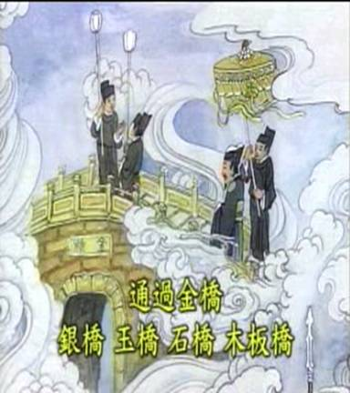
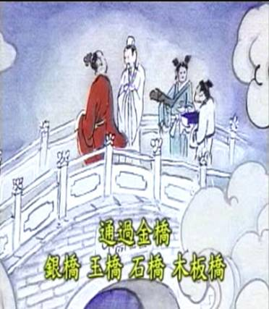
1.Trong bức đồ có người tạo tác thiện nghiệp, lúc sanh tiền nhân thiên kính trọng. Sau khi chết cũng được Chuyển Luân Vương tôn kính đứng dậy đón tiếp. Thiện có thiện báo, tương lai họ được đầu thai thọ sanh vào gia đình tích thiện giàu có, nói chung là trồng thiện nhân được thiện báo, trồng ác nhân được ác báo, nhân quả báo ứng tơ hào không sai.
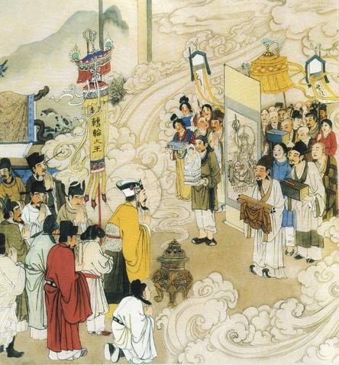
2. Bố thí hành thiện tích công đức, nhân quả tơ hào không bao giờ sai. Người trong một đời có thể lạc thiện háo thí, tuân theo ngũ luân hiếu dưỡng cha mẹ, phụng sự sư trưởng, từ tâm bất sát. Lâm chung nhất định được thiện chung, hoặc sanh thiên hoặc trở lại làm người.Cho nên một đời đã tạo tác tội nghiệp thì lo âu tiền đồ của đời sau. Đây là tự mình tạo tác, chẳng phải ông trời an bày, cũng chẳng phải thần minh tạo ra.
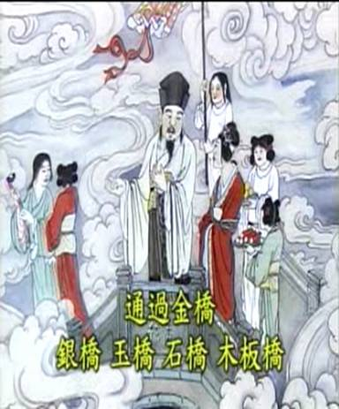
3. Ngư, Tiều, Canh Đọc, Sĩ, Nông, Công, Thương, mỗi mỗi đều có nhân duyên phước báo, phú quý bần tiện đều có nhân duyên, không cần ái mộ cũng không buồn rầu. Sau khi hiểu rõ nhân quả sự lý, tự mình có thể tâm khai ý giải am thủ kỳ đạo. Cái gọi là vốn phú quí thì được phú quí, vốn là bần tiện thì được bần tiện. Chẳng có một tơ hào oán trách, đây mới là cái đạo tiêu nghiệp.
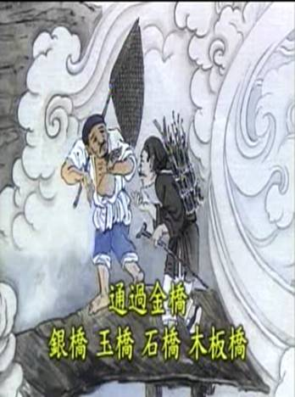
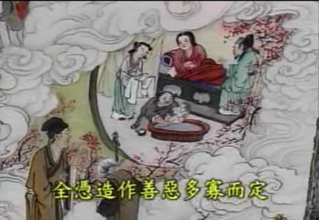
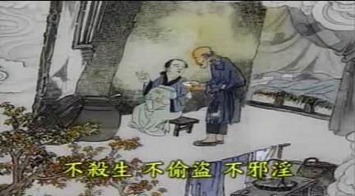
4. Người Nại Hà trên cầu Nại Hà, dưới cầu Nại Hà không liễu sanh. Sau khi ra khỏi địa ngục bước lên cầu Nại Hà, tùy nghiệp lưu chuyển, hoặc khổ hoặc vui, hoặc đọa vào súc sanh ngạ quỉ, hoặc được làm người.Tất cả đều là luân hồi vô lượng vô biên thống khổ, vĩnh viễn chẳng có ngày liễu sanh thoát tử.
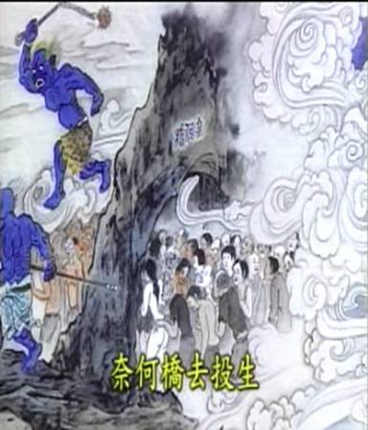
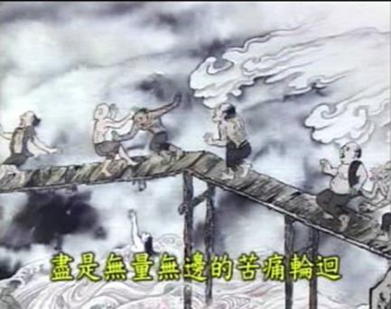
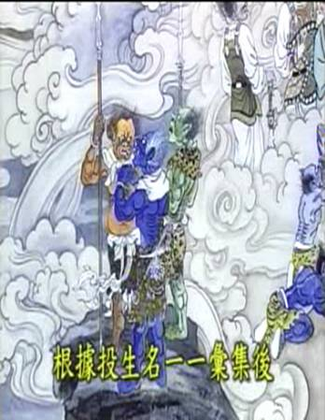
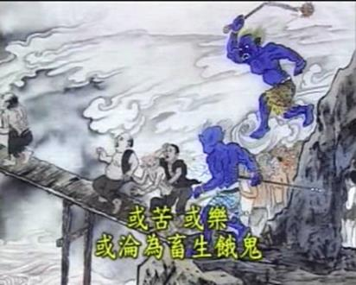
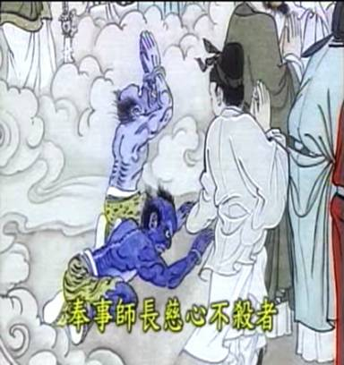
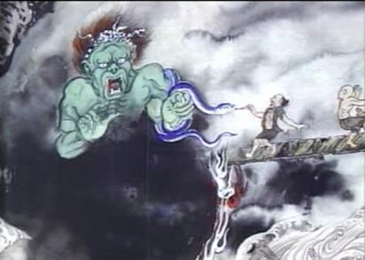
Người đại Hà, thì trên cầu đại Hà.
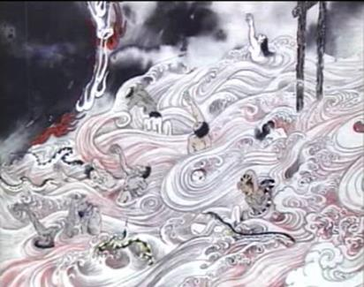
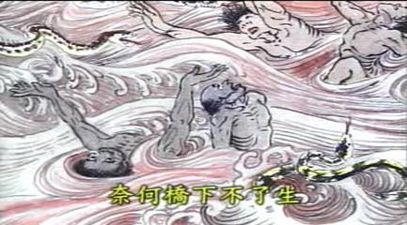
5. Người đã trì kinh, chú nhưng còn tạo nghiệp, trước tiên áp giải đến Mạnh đình đăng ký trình diện. Ngọc Lịch nói: Phàm là tội nhân lúc sanh tiền trì kinh niệm chú, sau khi chết vua Diêm La khó phán xét tội hình, cho nên trước tiên áp giải đến Mạnh Bà Đình uống canh vong hồn, rồi tức tốc cho đi đầu thai, khiến cho chết yểu, khiến cho quên hết kinh chú mới có thể trị tội được.
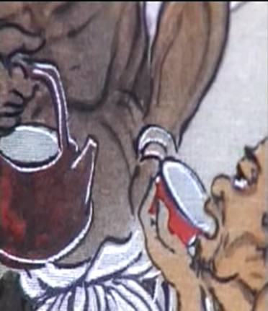
6.Ngọc Lịch nói: Ngọc Hoàng Thiên Tôn phong cho Mạnh bà làm Thần U Minh, xây dựng khu Vong Đài, phàm là kẻ đi đầu thai chuyển thế, đều phải đến khu Vong Đài uống tô canh này. Khiến cho quên hết chuyện đời trước, mới cho đi đầu thai.
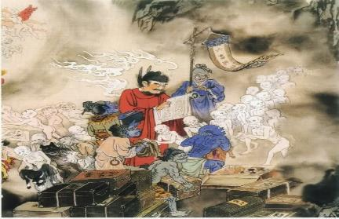
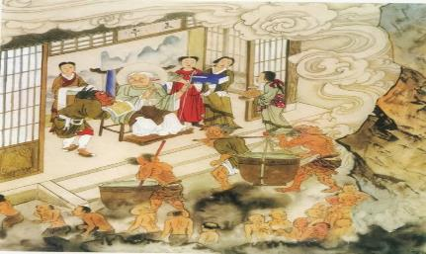
7.Khi đã đến khu Vong Đài uống canh vong hồn, rồi bước lên đường luân hồi.Quỉ hồn đã uống canh vong hồn rôi thì kẻ hiền sau khi uống đầu thai làm người, rất là thông minh khỏe mạnh, kẻ ác sau khi uống thần trí tối tăm, mệt nhọc suy nhược là khiến cho họ khó có cơ hội làm lại cuộc đời.
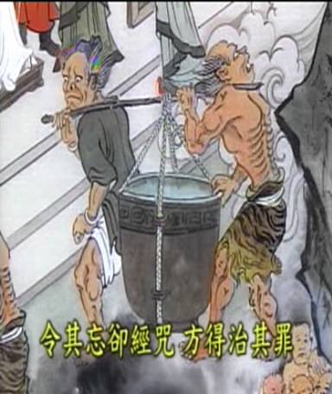
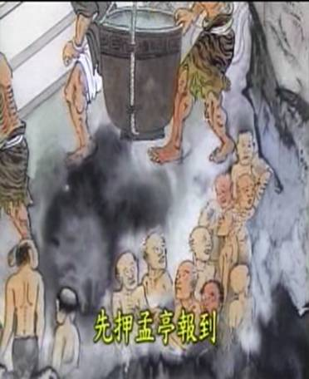
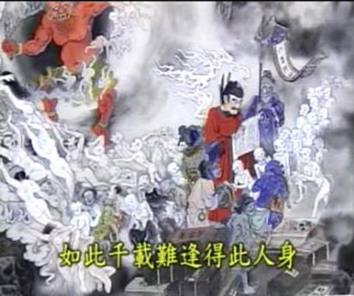
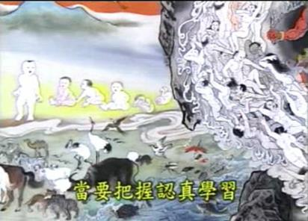
8. Thân người khó được, Phật pháp khó nghe. Phật dạy thân người khó được giống như rùa mù gặp khúc cây có lỗ. Tức nghĩa là nói được cái thân người rất là khó khăn càng phải trân quý làm người cho đàng hoàng.
Trong lục đạo luân hồi thật là quá khổ, có vô số chúng sanh từ xa xưa đã trầm luân cho đến nay hoàn toàn không biết, ngày nay có thể nghe được phật pháp cũng như ngàn năm âm thất được ánh sáng chiếu vào, phải nắm lấy cơ hội hết lòng mà học tập mới có thể vĩnh viễn thoát khỏi cái khổ của luân hồi.
10. Danh sách đọa lạc toàn là súc sanh thai, noãn, thấp, hóa rất nhiều, thân người rất ít. Quỉ vương xem xét danh sách đầu thai toàn là súc sanh ngạ quỉ, khắp nơi đều là những loại da của súc sanh, kẻ được thân người thật là quá ít, đủ thấy được thân người thật là quá khó.
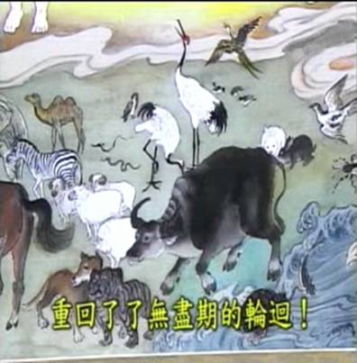
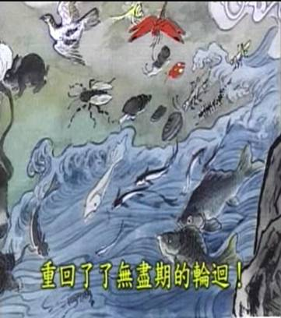
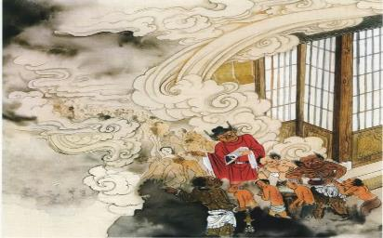
11. Quỉ vương vẫy cành liễu chúng hồn đi đầu thai. Quỉ vương vẫy rưới cành dương liễu đã vẫy hàng ngàn hàng vạn quỉ hồn tùy theo nghiệp hải lưu chuyển mà đi đầu thai hoặc làm người hoặc làm bò, ngựa, dê, chó, gà, heo lục súc, các loài chim, các loài thú vật, các loài bò bay máy cựa v…v, trở lại luân hồi chẳng có ngày thoát khỏi.
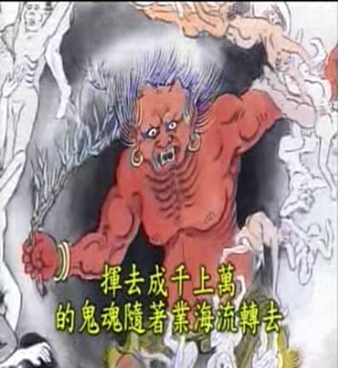
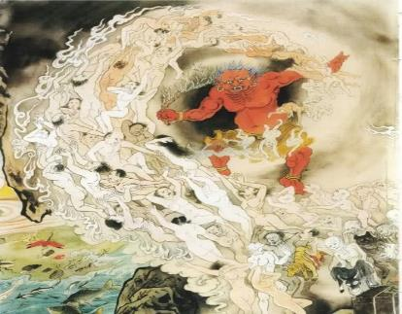
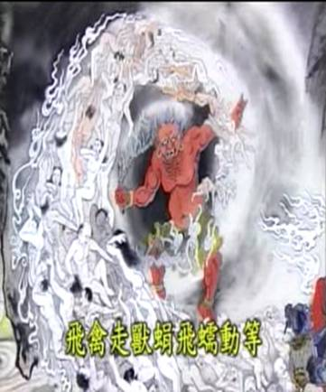
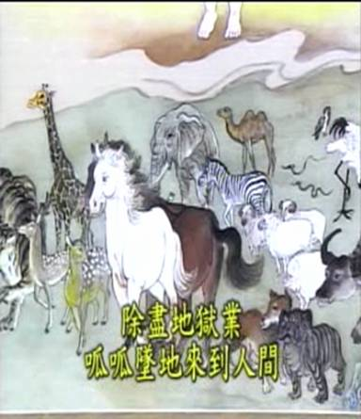
12. Triêu nhật hào hào, càng khôn lãng lãng.
Thiện ác nhân quả là tự mình chiêu cảm, ngoại trừ thọ hết tội địa ngục, mới có thể đầu thai đến nhân gian, lại được nhìn thấy cảnh quang minh.
Trong Tam Tự kinh nói: Nhân chi sơ, tánh bản thiện. Chúng ta từ vô thỉ kiếp đến nay đã tạo tác tội nghiệp đều là do tập tánh sở nhiễm, chẳng phải là bản tánh vốn có.Cho nên thân người vốn khó được nay đã được, Phật pháp khó nghe nay đã nghe, phải càng nên trân quí, nắm chắc thân này chớ để luống qua, không còn tạo nghiệp luân hồi.
Thái Thượng nói: Họa phước vô môn, duy nhân tự chiêu, quả báo của thiện ác như bóng theo hình. Sau khi xem xong địa ngục biến tướng đồ, khiến cho chúng ta trong tâm cảm thọ được tạo tác tội nghiệp thì đọa vào địa ngục, thật là đáng sợ.
Tuy nói vạn pháp giai không, nhưng nhân quả bất không. Vậy thì giả như đã tạo tác rất nhiều ác nghiệp thì phải làm sao đây?Phật dạy phải hết lòng sám hối, vĩnh viễn không tạo nữa tức có thể tiêu nghiệp. Hy vọng sau cùng, chúng ta đều có thể y theo lời dạy bảo của Phật Đà, Chư ác mạc tác, chúng thiện phụng hành.
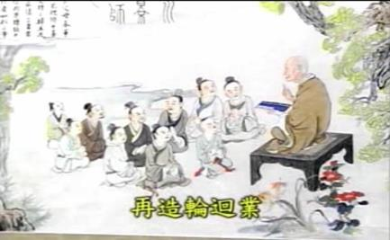
NAM MÔ A DI ĐÀ PHẬT

Tác giả trong lúc họa bức tranh này, đặc biệt có cảm ứng, được chư Phật Bồ Tát gia trì, đặc biệt nhất là 3 lần mộng thấy Địa Tạng Bồ Tát. Khi sắp họa xong bức tranh này, cũng được cảm ứng Địa Tạng Hải Hội Thập Điện Diêm Vương, tất cả cùng nhau xưng tán thắng cảnh cho nên đặc biệt đem ba cảnh mộng này họa ra.
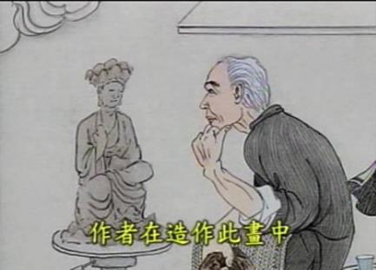
Khi sắp họa xong bức tranh này, tác giả cũng được cảm ứng Điạ Tạng Hữu Hội, Thập Điện Diêm Vương, tất cả cùng nhau xưng tán thắng cảnh, cho nên đặc biệt đem ba cảnh mộng này họa ra.

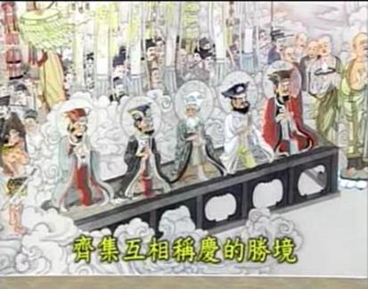
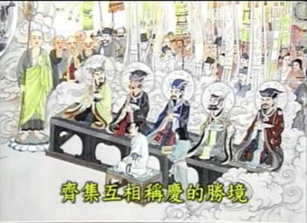
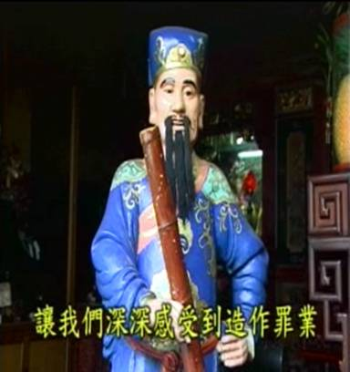
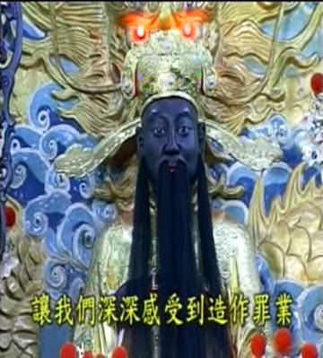
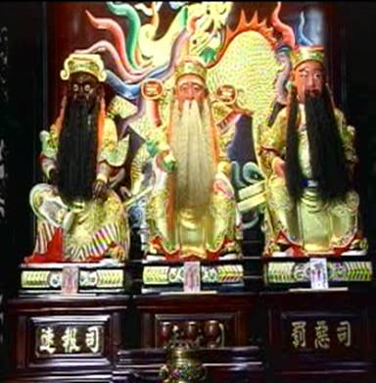
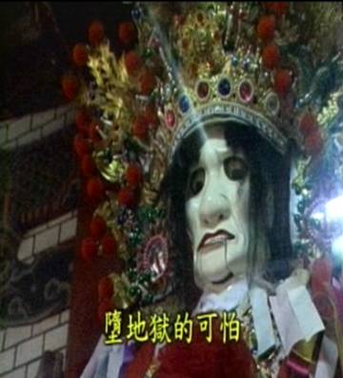
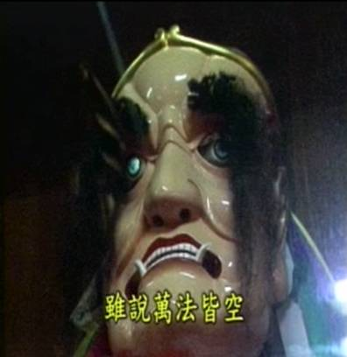
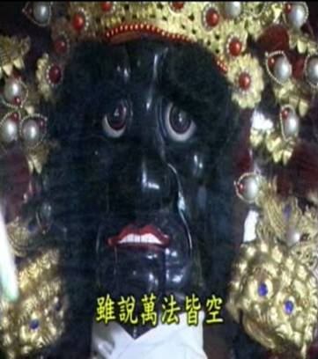
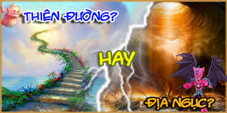

Vì 3 độc tích lũy trong tâm thức làm vọng động, nên làm cho chúng sanh bị sanh dà bịnh chết luân hồi không gián đoạn trong 6 đường:
1.Địa ngục 4. A Tu La
2.Ngạ Quỷ 5. Người
3.Súc Sanh 6. Trời
Vậy vào thời MẠT PHÁP này (thời xa Phật Thích Ca trụ thế đã lâu) chỉ còn cách nương theo pháp môn niệm Phật, bạn mới có thể thoát khỏi cảnh luân hồi không gián đoạn trong 6 đường ở trên.
NAM MÔ A DI ĐÀ PHẬT
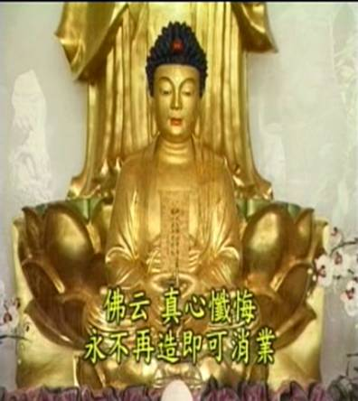
NAM MÔ QUÁN THẾ ÂM BỒ TÁT
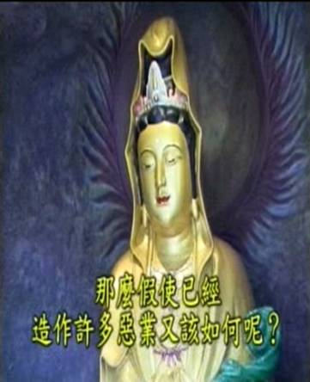
Vì chúng ta là hạng phàm phu khổ não, chúng sanh muốn thoát ly biển khổ, mong vượt khỏi tam giới, thật phải nên buông bỏ vạn duyên, nhất tâm niệm Phật thì đương nhiên sẽ hữu cầu tất ứng, vô cảm bất thông vậy!
Tóm lại điều kiện tiên quyết để vãng sanh về thế giới Cực-lạc của Phật A Di Đà: Bất luận ai sang hèn, giàu nghèo, trí thức hay thiếu học, nếu có thể có được 3 yếu tố sau:“TIN, HÀNH, NGUYỆN ”
Là có thể bước lên đường đi đến cõi Cực-lạc. Cuộc hành trình ấy có thể chậm có thể mau, có thể khó khăn có thể dễ dàng nhưng ai có đủ 3 điều kiện ấy thì thế nào cũng đến đích. Đức Phật A Di Đà lúc nào cũng sẵn sang chờ đợi để đón tiếp chúng ta:
1.TIN:
a.Tin PhậtThích Ca là đấng sáng suốt từ bi cứu khổ mọi loài, vì muốn cứu độ chúng sanh mau hết khổ sanh tử, nên Ngài mới chỉ bày cảnh Tịnh Độ của Phật A Di Đà là một cảnh có thật.
b.Tin giáo pháp của Phật Thích Ca nói ra là đúng đắn chơn thật, dạy chúng ta phải nhất tâm niệm Phật, cầu vãng sanh về cảnh giới của Phật A Di Đà. Chúng ta tin chắc theo giáo pháp của Ngài mà tu hành thì sẽ được thành công.
c.Tin ở nơi sức mạnh của mình. Nếu ta thật tâm tin chắc: ta là Phật sẽ thành, nhất tâm trì niệm danh hiệu Phật, quyết chắc sẽ được vãng sanh về cõi Tịnh Độ.
2. HÀNH:
Khi đi, đứng, nằm ngồi, ăn uống cũng niệm “Nam mô A Di Đà Phật hoặc A Di Đà Phật”, niệm từ buổi mai khi thức dậy, cho đến khi buổi tối, cốt yếu là phải niệm đến nhất tâm bất loạn, cầu sanh về Cực-lạc không còn khổ: sanh, già bệnh, chết nữa.
3. NGUYỆN:
Trước khi đi ngủ, ngồi xếp bằng bán già hay kiết già, chắp tay mà nguyện rằng: “Con tin lời của Phật A Di Đà, giữ một lòng niệm danh hiệu Ngài, nguyện đời này bao nhiêu tội chướng thảy đều tiêu sạch, đến khi lâm chung đựợc Phật A Di Đà và các vị Bồ Tát, đến tiếp dẫn con về Cực-lạc”.
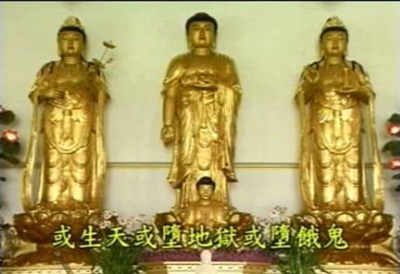
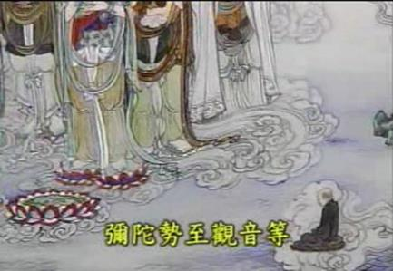
A Di Đà Phật và Chư Thánh Chúng có thể tiếp dẫn vãng sanh Cực Lạc thế giới! Đời này có thể không gì sánh bằng là cầu sanh Tịnh Độ.
Vậy, vào thời mạt pháp nầy, muốn nắm phần chắc nên cầu sanh Tịnh Độ của đức Phật A Di Đà với 10 Niệm THANH TỊNH chắc được vãng sanh.
NAM MÔ A DI ĐÀ PHẬT
Nguyện đem công đức này hồi hướng trang nghiêm Tịnh Độ của Phật A Di Đà. Trên đền 4 ơn nặng, dưới cứu khổ 3 đường. Có ai thấy nghe được, đều phát tâm bồ đề. Hết một báo thân này đồng sanh qua cõi Cực Lạc.

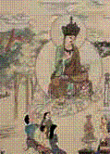

Dịch thuật Việt ngữ: Pháp sư Minh Nhẫn
Ban biên tập: www.thondida.com



